TISZAÚJVÁROSI SZENT ISTVÁN KATOLIKUS ÁLTALÁNOS ISKOLA

TEREMTÉSVÉDELMI MUNKATERV
2024/2025. tanév

„Jöjjetek, imádjuk az Urat!”

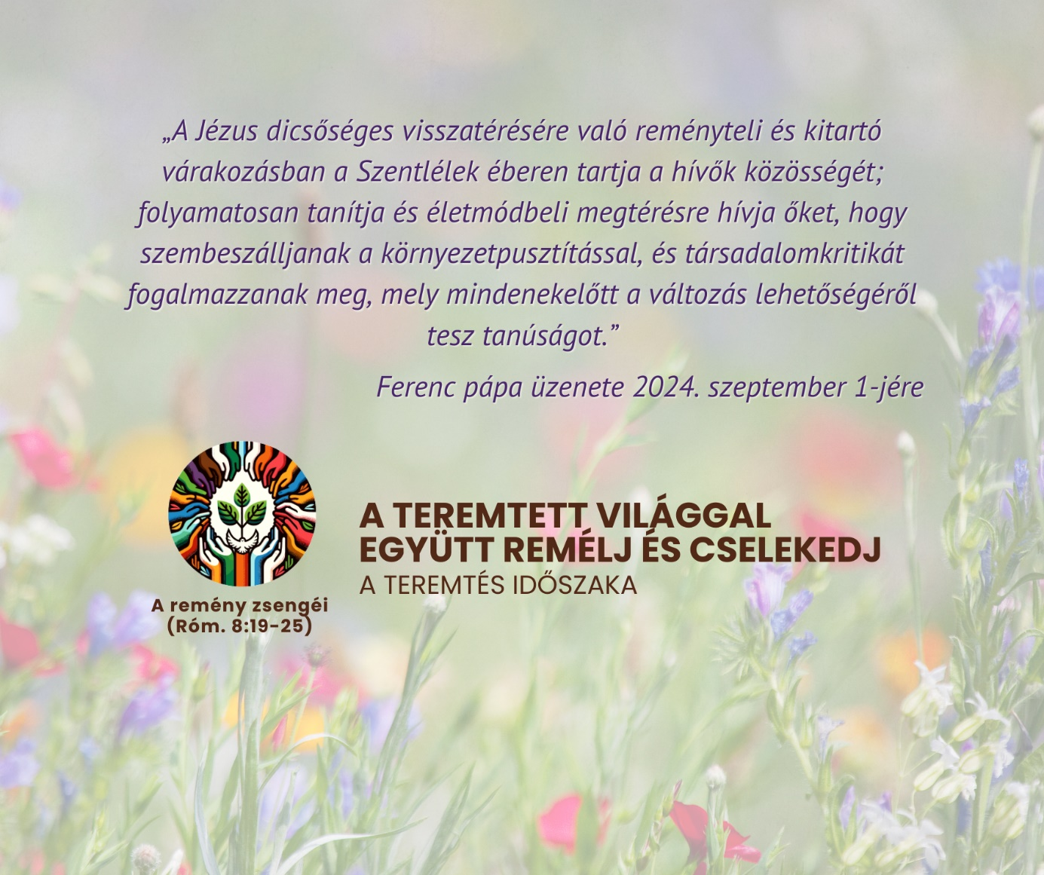
Engedd, hogy szívünkből ne rossz fakadjon, hanem a cselekvő remény, és így hálás gondozói legyünk teremtett világodnak!

Egyetemes könyörgéseinkben így kapcsolódunk
Ferenc pápa idei üzenetéhez

Urunk, nyisd meg mindannyiunk szemét, hogy lássuk és értsük, ami a Földdel, közös otthonunkkal történik, és bátor reménnyel válaszoljunk rá, mint a Te hívásodra!
Urunk, add, hogy ne a szorongás és félelem, hanem a tenni akarás töltse be lelkünket!
Adj nekünk nyitott szemet és lelket, hogy hálásan szemléljük teremtett világod szépségét, és megtaláljuk benne Tőled kapott helyünket és feladatunkat!
Bátoríts minket abban a tudatban, hogy a teremtett világ érdekében egyénileg és közösségben meghozott döntéseink és tetteink nem hatástalanok, hanem a Te szeretetedről szóló tanúságtételek!
Add nekünk Szentlelkedet, hogy Ő tegyen minket kreatívvá és kezdeményezővé a szeretetben embertársainkért és a többi teremtményért!
Tarts éberen, taníts és segíts a megtérésre minden keresztény közösséget, hogy szembeszálljunk a környezetpusztítással, és betöltsük társadalmat formáló küldetésünket!
Bátoríts minket ökológiai megtérésre, hogy a teremtményeket és az embertársakat kihasználó lelkületről, a mellőzöttekkel és a teremtéssel törődők alázatára térjünk át!
Növeld bennünk a bizalmat, hogy minden jóakaratú emberrel összefogva cselekedjünk az emberi társadalom változásáért!
Ajándékozz nekünk szelídséget, hogy a lelkünket akár észrevétlenül is uraló „ragadozó” magatartás helyett „a kert művelőivé” váljunk!
Add, hogy életünk a szeretet énekévé váljon Feléd, teremtménytársaink és az emberiség egésze képviseletében!
Ajándékozz meg minket is Assisi Szent Ferenc lelkületével, hogy egyedül Téged, a Felséges Urat imádva minden alkotásodat teremtménytársként tudjuk szeretni és gondozni!

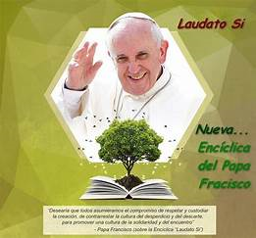
Teremtésvédelem az iskolánkban

Isten azért adta a világot az embereknek, hogy törvényei szellemében vigyázzanak rá, óvják, és úgy adják át utódainak. Ferenc pápa Laudato si! – Áldott légy! kezdetű enciklikája e témában világít rá az emberiség felelősségére. Generációk szemléletét kell megváltoztatni, s különösen fontos, hogy a fiatalok is megértsék, hogy miért kell vigyázni a teremtett világra.
Folyamatos feladatok:
A szaktanárok a tanmeneteiket a helyi tantervvel összhangban úgy készítik el, hogy abban kiemelt figyelmet fordítanak azokra a területekre, tananyagokra, témakörökre, amelyek kapcsolódnak a TEREMTÉSVÉDELEM–hez. Ezáltal segítenek kialakítani a környezettudatosság fogalmát, a teremtett világ iránt érzett felelősség súlyát. Az osztálykirándulások, tanulmányi kirándulások is kiváló lehetőségeket rejtenek a téma időszerűségének hangsúlyozására. Délutáni foglalkozásaink keretein belül is az egész tanév során megjelenik ez a gondolat.
Fontos tudatosítani diákjainkban, hogy Földünk egész teremtett élővilágával, természeti szépségeivel csak úgy lehet útódaink öröksége, ha azt óvjuk, védjük. Erre biztosít jó alkalmat az ÁLLATOK-, A VÍZ-, a FÖLD- valamint, a MADARAK ÉS FÁK NAPJA, ami kiemelt fontosságú teremtésvédelmi feladatokat ad számunkra.
A Fenntarthatósági témahét keretében iskolánk osztályai különböző projektekben vesznek részt, amely megmozdulással csatlakozunk egy országos kezdeményezéshez. A közvetlen környezetünk megóvása érdekében március 25-én Gyümölcsoltó Boldogasszony ünnepén a teremtésvédelem jegyében felhívjuk a figyelmet az Isten által teremtett világ védelmére.
Folyamatosan figyeljük a teremtésvédelem témakörében kiírt pályázatokat és élünk az iskolai keretek között megvalósítható pályázatok, projektek adta lehetőségekkel.



Teremtésvédelmi napok tervezett programjai

 | A rendezvény/feladat
 | Teremtésvédelmi nap megnevezése és tervezett időpontja | program megnevezése | helye | felelőse
 | 2024. február- november | ,,KÉK" világnapok a városi könyvtárban- vetélkedő a környezeti fenntarthatóságról | Hamvas Béla Városi Könyvtár | Orbán Mónika
 | I. Szeptember 20.  ,,Autómentes” világnap  szeptember 27. | Európai mobilitási hét - Autómentes nap  Részvétel a városi programokon  Hogyan közlekedjünk a kerékpárral? – ügyességi vetélkedő | Ifjúsági Park | Császár Zoltán  Tóthné Farkas Szilvia,  osztályfőnökök
 |  |  | iskola, iskolaudvar | Nagy Zsolt
 | Szeptember 1-30.  Zöld hónap - Zöld napok | Csatlakozás a Tiszaújvárosi Művelődési Központ és Könyvtár  Zöld hónap - Zöld napok környezetvédelmi kampányához. | Hamvas BélaVárosi Könyvtár | Tóthné Farkas Szilvia,  osztályfőnökök, szaktanárok, könyvtáros
 | Szeptember 29-október 6.  A teremtés hete | Az erre az alkalomra elkészített „A remény zsengéi” című kiadvány megismertetése a tanulókkal.  Faültetés  Madárodúk készítése osztályonként és kihelyezése az iskola udvarán. | Könyvtár olvasóterem,  iskolaudvar | Osztályfőnökök  Tóthné Farkas Szilvia,  Pozsa Dóra,  Kiss Norbert Tamás,  Nagy Zsolt
 | Október 1. | papírgyűjtés osztályonként | Iskolaudvar | Katona Katalin,  osztályfőnökök
 | II. Október 4.  Állatok világnapja | A 2.a osztály műsora  Kutyás interaktív program a Baráthegyi Vakvezető Kutya Iskola közreműködésével  Óriás kirakó – állatok  ,, Vadmacska” rajzpályázat Iskolarádiós műsor - 4.a osztály | iskolaudvar, iskola | Vitányiné Zakuczki Diána  Tóthné Farkas Szilvia  Pozsa Dóra  Iklódiné Bodolai Judit,  Kosnyiderné Rétlaki Ágnes
 | November | Madáreleség készítése és kihelyezése az | iskola, iskolaudvar | Tóthné Farkas Szilvia  Pozsa Dóra
 | November 19-22. | Európai  Hulladékcsökkentési  Hét - Az  élelmiszerpazarlás  csökkentése  témában interaktív  foglalkozások látogatása  „Tisztítsd meg környezeted” őszi szemétszedés az iskola területén és környékén | Hamvas Béla Városi Könyvtár  iskola és környéke | Tóthné Farkas Szilvia,  osztályfőnökök
 | December 16. | Mikulás túra a Bükkben | Bükk-hegység | Orbán Mónika  Császár Zoltán  Hok Csaba  Nemes Nándor
2025. február |  | Teleki Pál Országos Földrajz - Földtan Verseny iskolai forduló | történelem terem | Orbán Mónika  Nemes Nándor
2025. március |  | Kaán Károly Országos Természet- és Környezetismereti Verseny iskolai forduló | földrajz terem | Nemes Nándor
III. Március 22.  Víz világnapja |  | Az 5.b osztály rádiós műsora a Víz világnapja alkalmából  Óriás kirakó - víz  Az 1.b osztály víz világnapi produkciója | Iskolarádió  iskola, iskolaudvar | Nemes Nándor,  Tóthné Farkas Szilvia,  Torma-Kazai Görgyi
IV. Március 25. Gyümölcsoltó Boldogasszony ünnepe |  | Megemlékezés az iskolarádióban  „Tisztítsd meg környezeted” tavaszi szemétszedés a városban | rádió,  iskolaudvar  város | Kiss Norbert Tamás  Tóthné Farkas Szilvia  osztályfőnökök
V. Április és 22.  Föld napja  Április 25. |  | A 3.a osztály műsora  „Szépítsük környezetünket!” a virágabroncs projekt keretében készült ágyások frissítése osztályonként  Túra a Bükkben | iskolaudvar  Bükk-hegység | Vanyó Adél  Tóthné Farkas Szilvia,  osztályfőnökök  Orbán Mónika  Nemes Nándor Császár Zoltán  Hok Csaba
Fenntarthatósági témahét április 7.-11. |  | Az országos program ajánlásai alapján saját iskolai feladatok tervezése.  Utazás Komposztániába interaktív előadás megtekintése (1-3. évfolyamosok)  A Természettár „Levéltitok” c. interaktív kiállításának megtekintése (2-6. évfolyamosok) | tanterem, iskola és környezete  Hamvas Béla Városi Könyvtár | Tóthné Farkas Szilvia,  osztályfőnökök
VI. Május 10.  Madarak és fák napja |  | Ismered a madarakat és a hangjukat? – rajzpályázat és vetélkedő  Óriás kirakó – madarak és fák  „Találd meg az év fáját és madarát” - osztályfeladat | iskola,  iskolaudvar | Iklódiné Bodolai Judit  Tóthné Farkas Szilvia,  Nagy Zsolt, Kiss Norbert Tamás  osztályfőnökök
Folyamatos |  | Kiírásra kerülő iskolai keretek között megvalósítható teremtésvédelmi, fenntarthatósági témájú pályázatok figyelése, elkészítése | iskola | Tóthné Farkas Szilvia

Megvalósult „teremtésvédelmi napok”, programok

Szeptember 20.
- Teremtésvédelmi nap: Európai mobilitási hét - Autómentes nap
az ifjúsági parkban

A hagyományoknak megfelelően Tiszaújvárosban az Ifjúsági parkban került megrendezésre az „Autómentes nap” rendezvény, melynek keretében közös sportprogramokon (torna, kerékpáros ügyességi bemutató, erősítő eszközök, lovaglás) vehettek részt iskolánk tanulói, emellett aszfaltrajzokat készíthettek a témában az osztályok, valamint tombolasorsolásra is sor került.

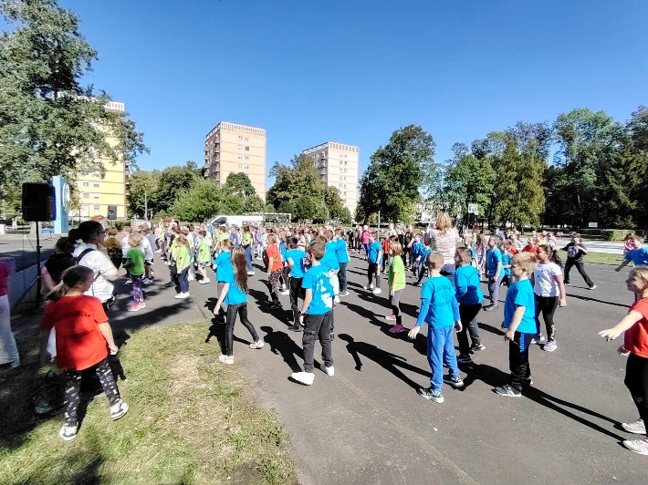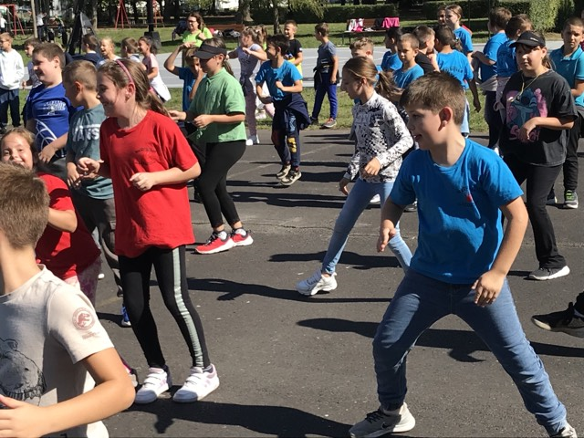
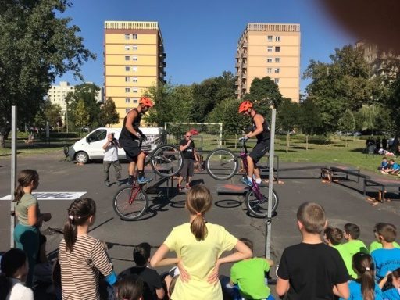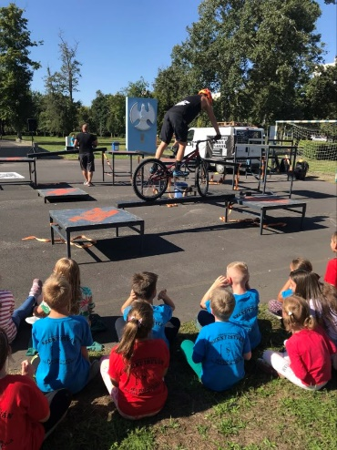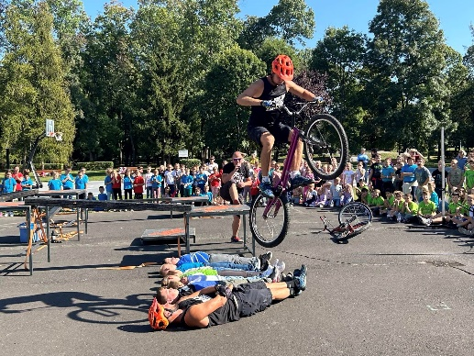

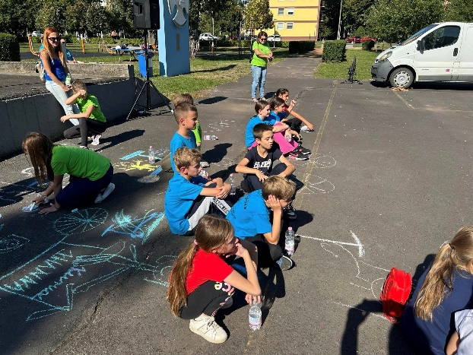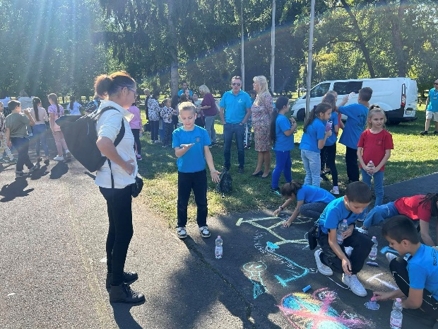

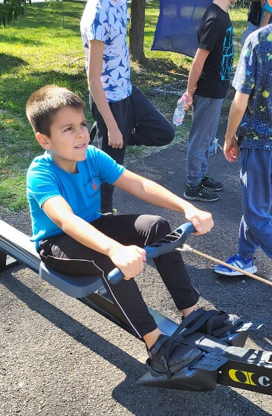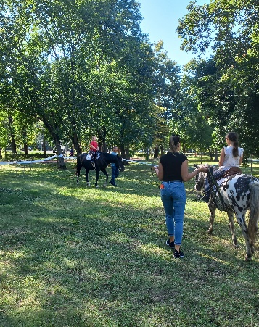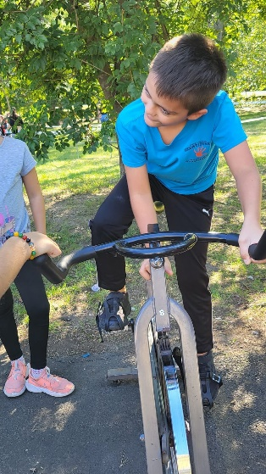

Szeptember 26.
Az iskola bejáratánál elhelyezett új virágpiramis beültetése
4.b osztályosokkal

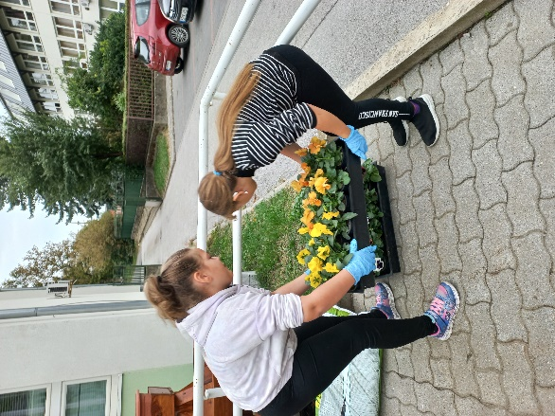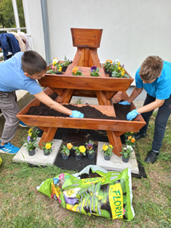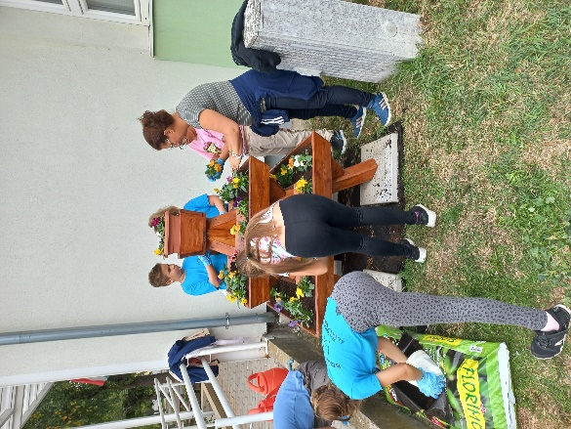

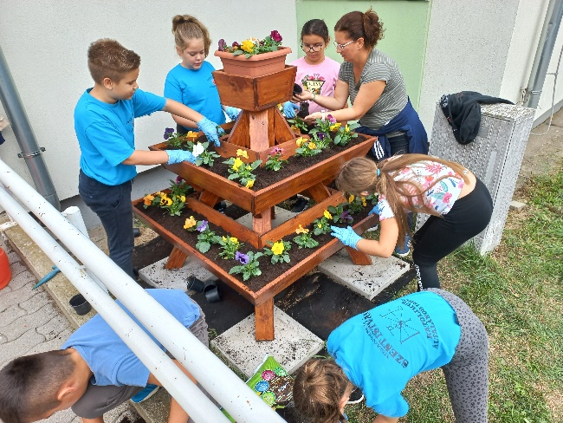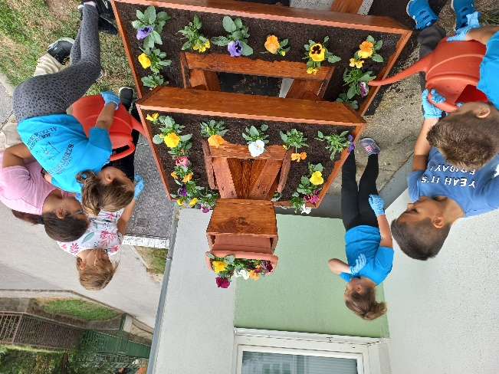
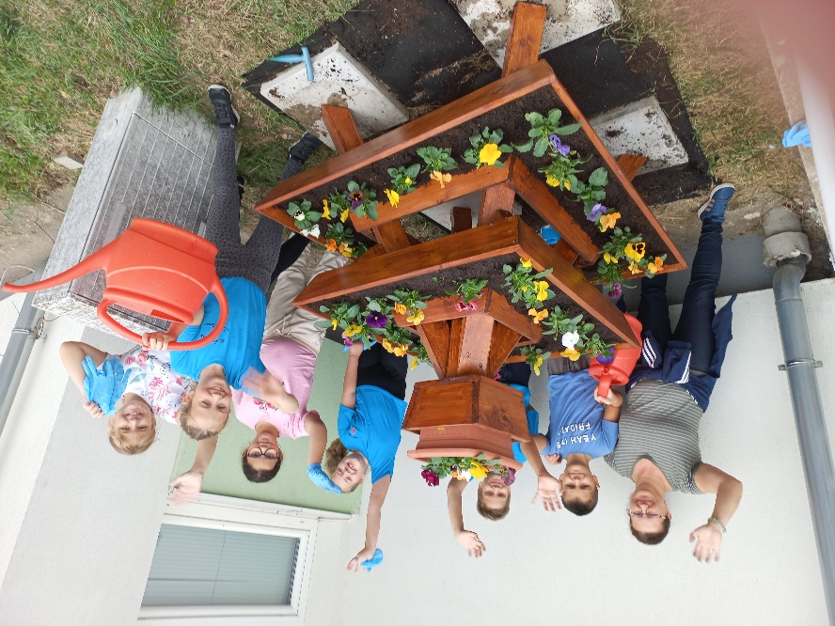

Október 1.

Papírgyűjtés

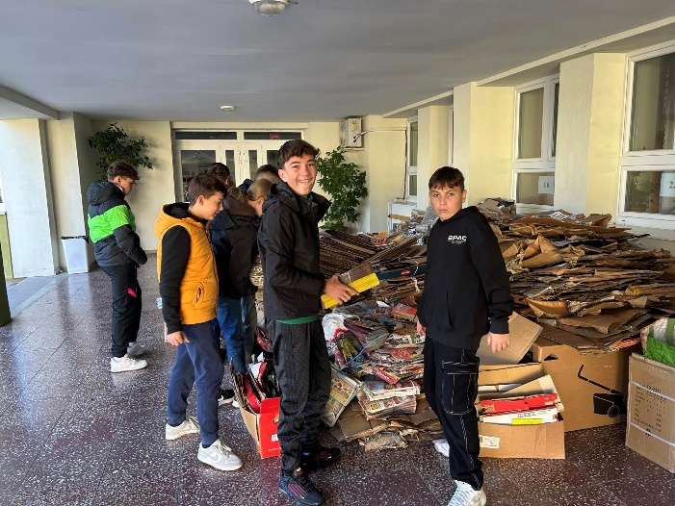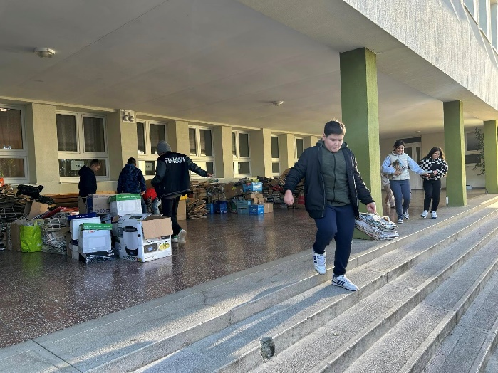

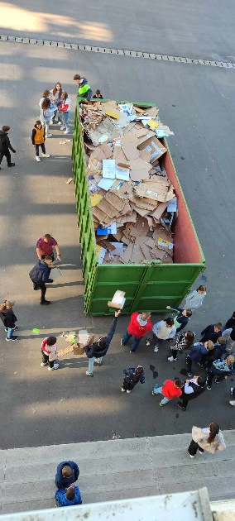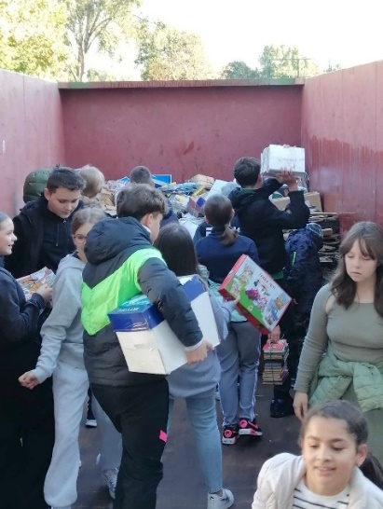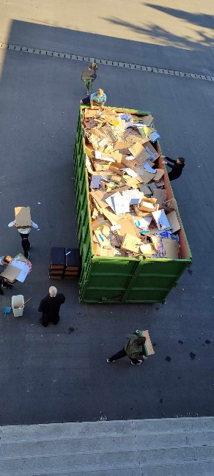

Október 4.
- Teremtésvédelmi nap: Állatok Világnapja

Az állatok világnapjára a 2. a osztály készült előadással. „Kedvenc plüssállatom” címmel a gyermekek által behozott játékokból kiállítást rendeztünk, valamint állatmintás ruhában vagy állatos jelmezben tölthettek egy napot a tanulók. Az állatok világnapján került meghirdetésre egy adománygyűjtés a Baráthegyi Vakvezető Kutya Iskola számára, akik bár ide kapcsolódva, de egy későbbi időpontban látogattak el iskolánkba és mutatták be tevékenységüket az alsó tagozatos diákok számára. Iskolánk rajzpályázatot is hirdetett „Vadmacska” címmel, melyre nagyon színvonalas munkák érkeztek a város általános iskoláiból.
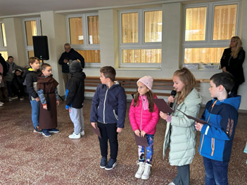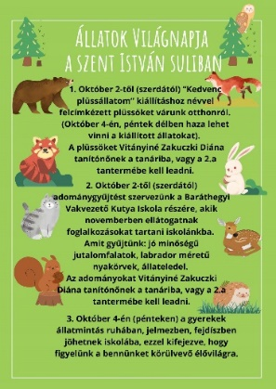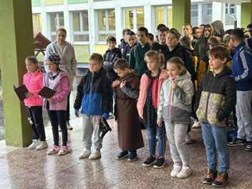
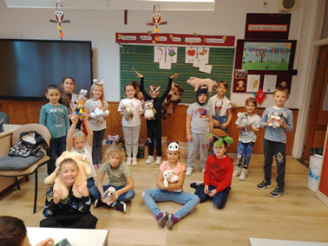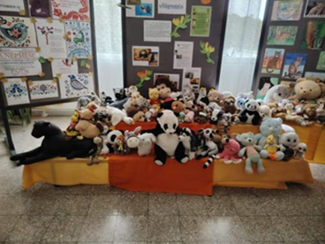
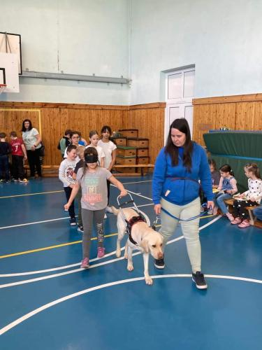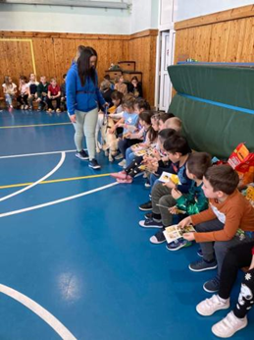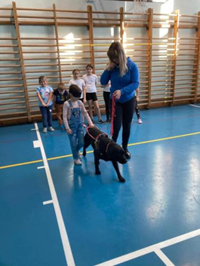
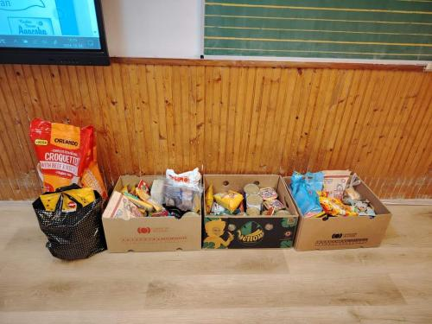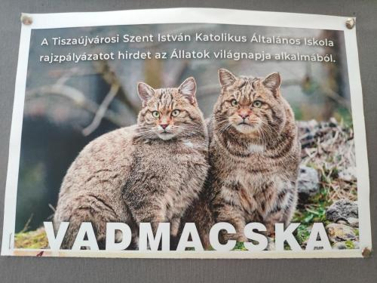
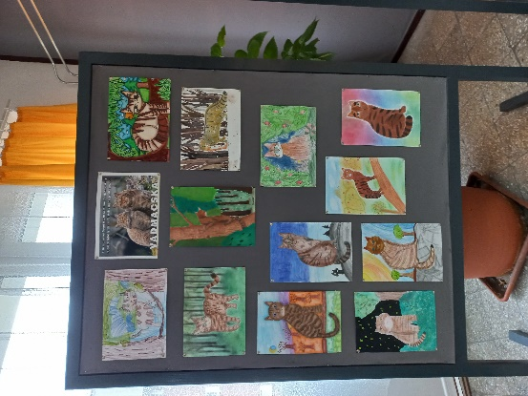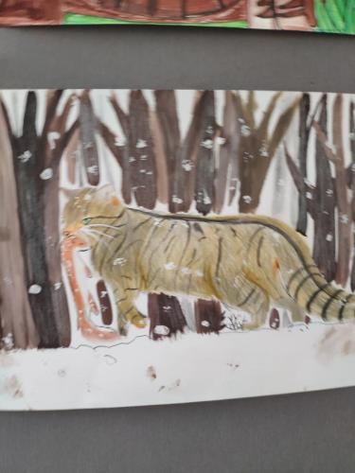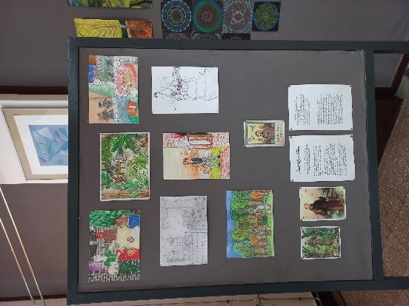
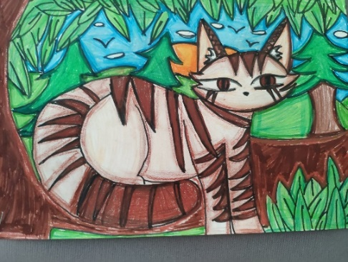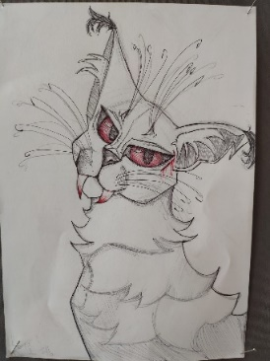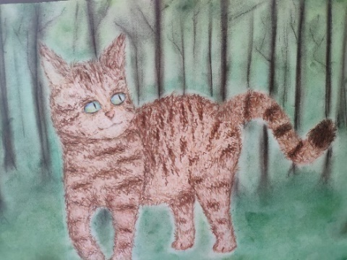
Teremtés hete
szeptember 29-október 6.
Október 4.

A Teremtés hete rendezvényei az időpontok átfedése miatt az egybeolvadtak az fentebb részletezett Állatok világnapi programokkal. A témahét keretében több alkalommal szerveztünk facsemete, magonc ültetést az alsó tagozatos tanulók közreműködésével, valamint kézműves foglalkozás keretében újra hasznosítással, madárodúkat készítettünk.

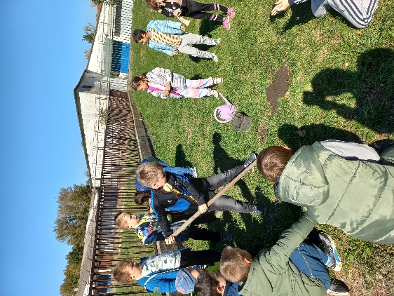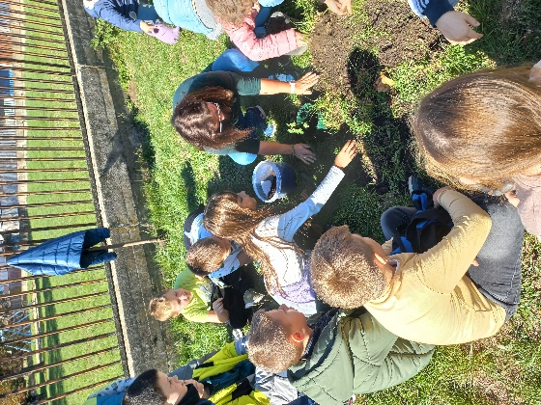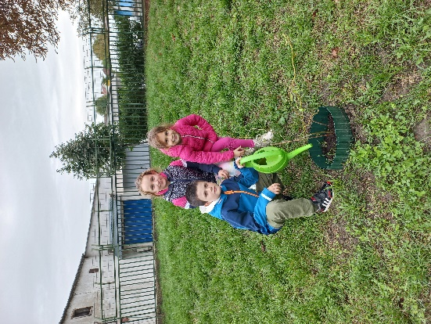

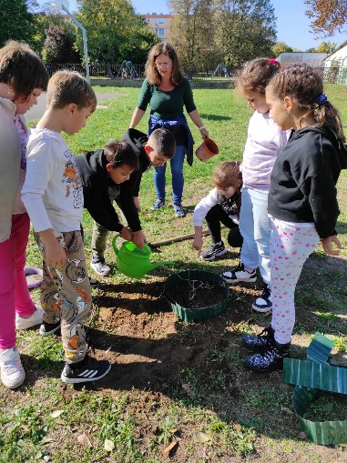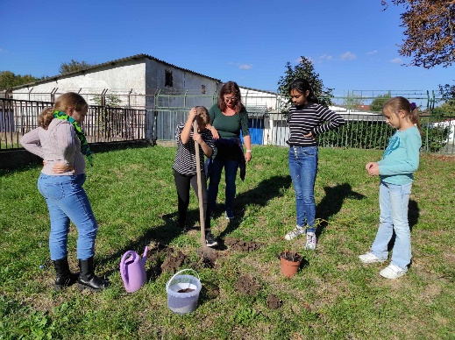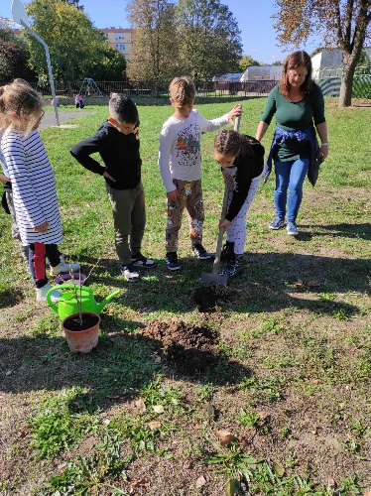

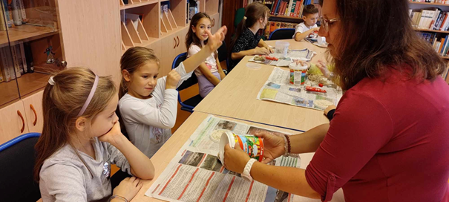

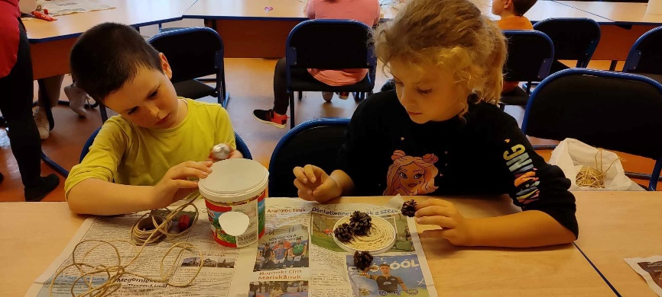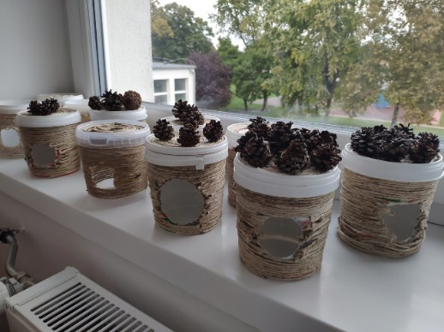
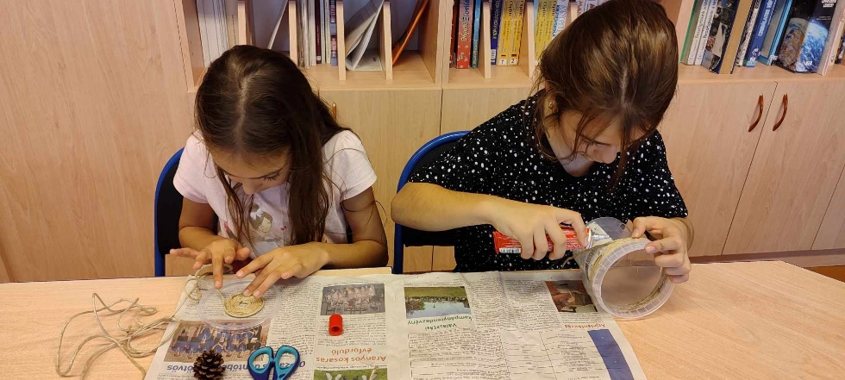

Október 9.

Az iskola bejáratánál elhelyezett virágládák beültetése a 2.a osztályosokkal

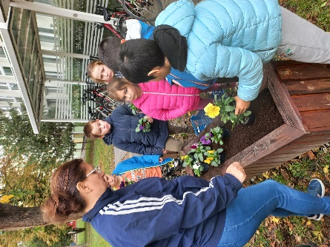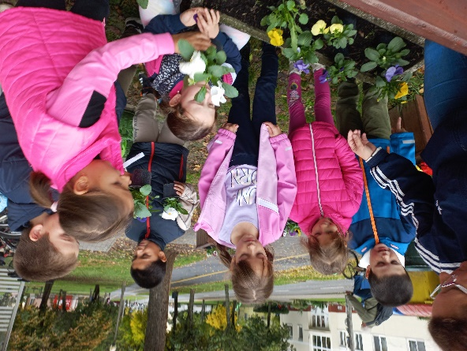
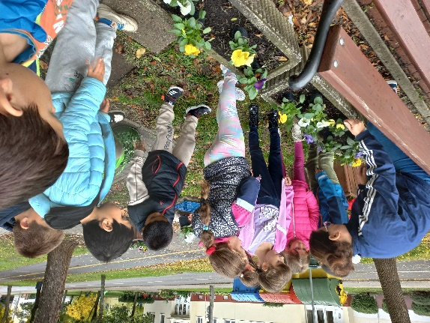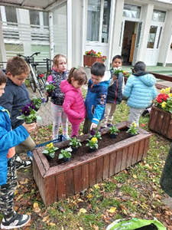

Október 24.

Cserjeültetés

Cserjék ültetése az iskola udvarán az 1-2. osztályosokkal

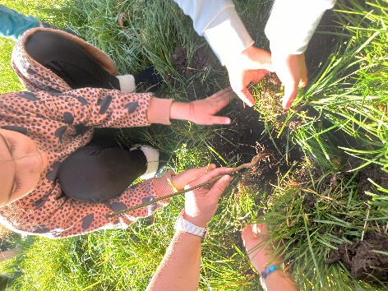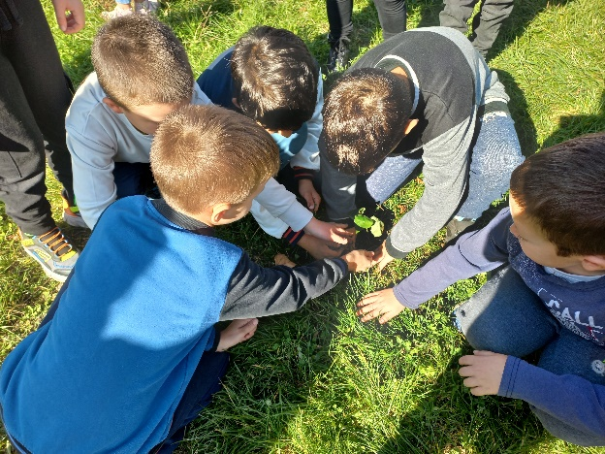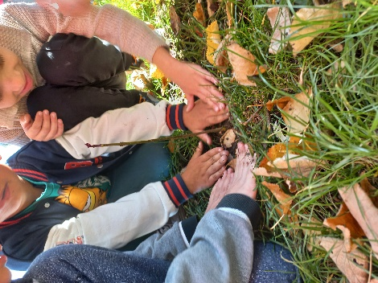
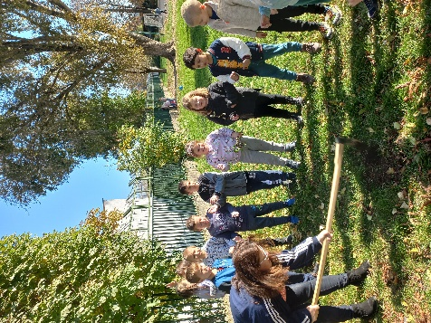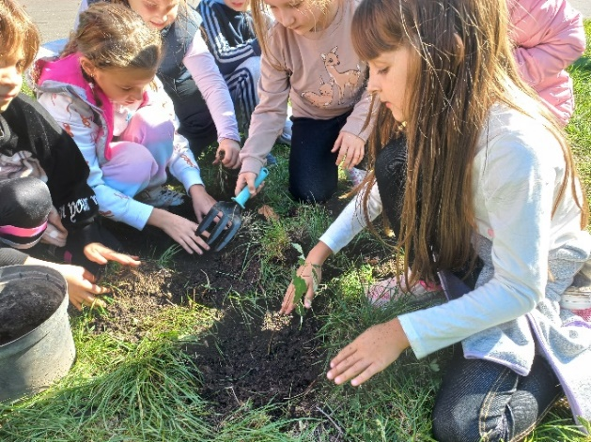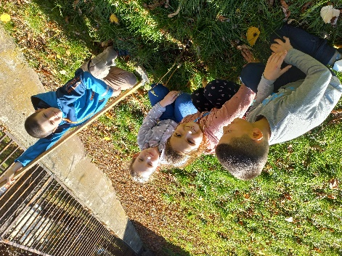
November
Tisztítsuk meg környezetünket
Szemétszedés az iskola udvarán a 3.a osztályosokkal
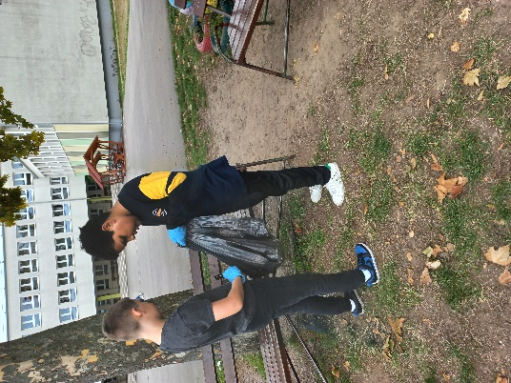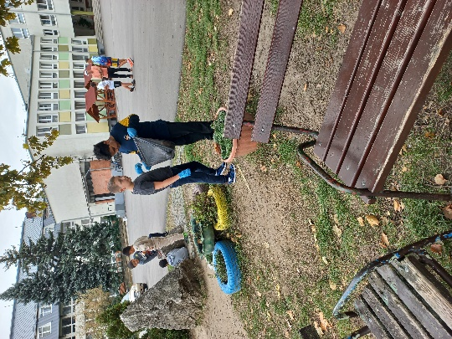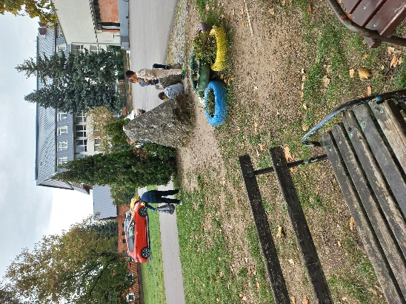

KÉK kalandozások
KÉK kalandozások címmel nyílt kiállításra látogattak el a 7.b és a 4.b osztály tanulói a Városi Könyvtárban, ahol a Kéktúra útvonalán ismerkedtek meg tanulóink hazánk legszebb tájaival. Megtudták, hogy miről nevezetes a Kéz-kilátó, a Newton-szikla és hol találhatóak a lidércek.
A tárlatvezetés mellett izgalmas feladatokon keresztül bővíthették tudásukat.
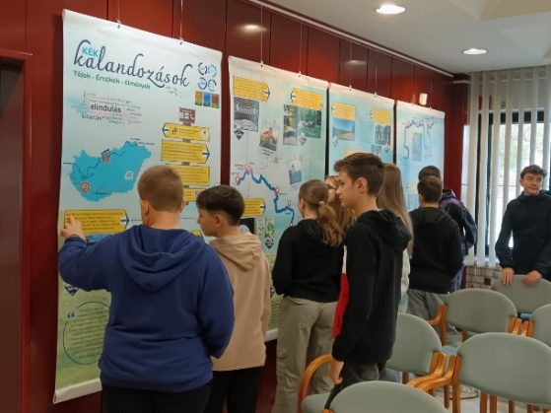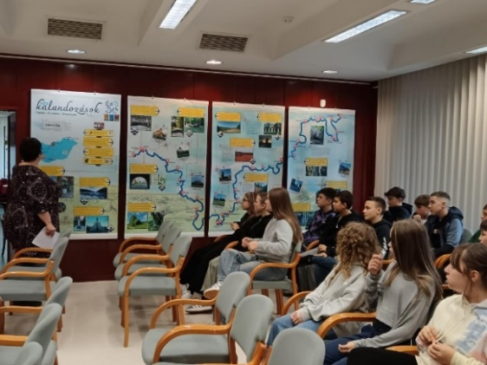

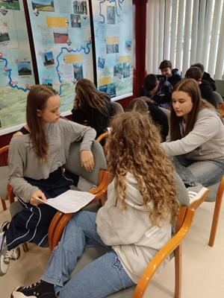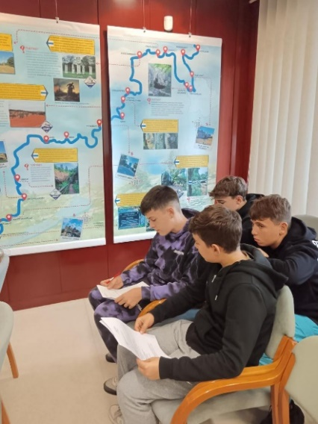
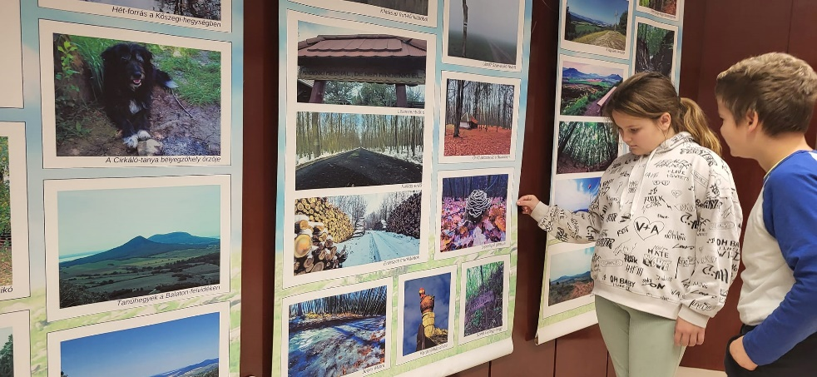
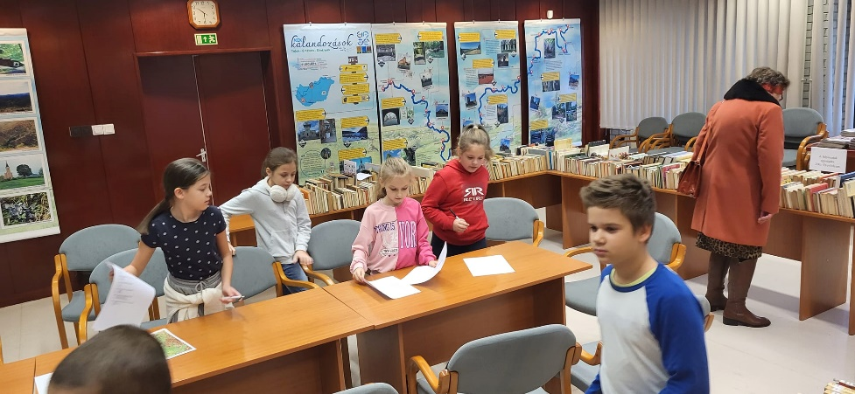
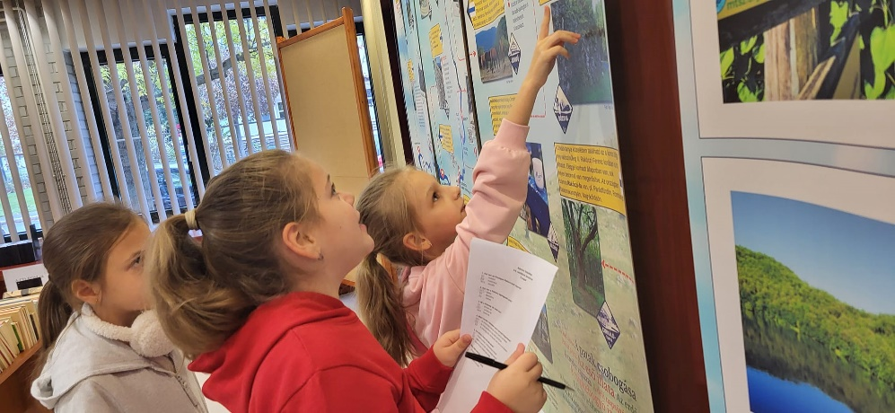

December

Iskolánk földrajz szakkörösei részt vettek a Hamvas Béla Városi Könyvtár által meghirdetett ,,KÉK világnapok a városi könyvtárban- vetélkedősorozatban, amely 2024 februárjától, 2025 novemberéig tartott
és melynek témája a környezeti fenntarthatóság volt.
Iskolánkat képviselő diákok különdíjban részesültek.
Iskolánk 8 fős csapata is a jutalmazottak között volt.
Bowlingozást és csokoládét nyertek: Riczkó Dávid, Kurucz Lia Zorka, Létrai Balázs, Galovics Tamás, Császár Levente, Kónya Dorinka, Kövér Ábel Zovát, Jakab Robin 7.b osztályos tanulók
A csapat felkészítője: Orbán Mónika osztályfőnök

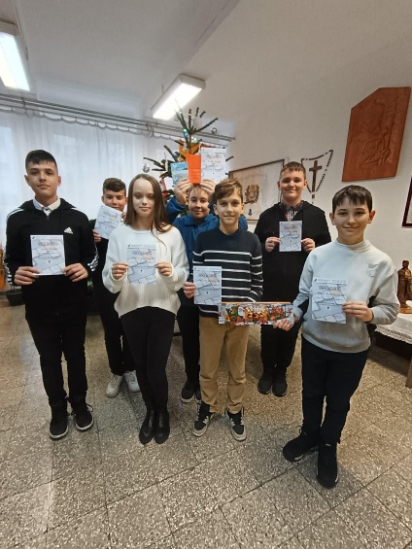

December 6.
Madárodúk kihelyezése az iskola fáira az itt telelő kismadarak számára.

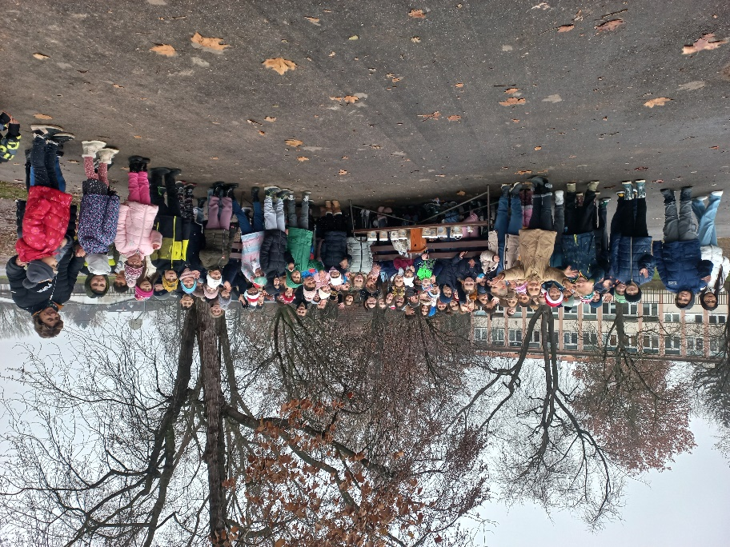
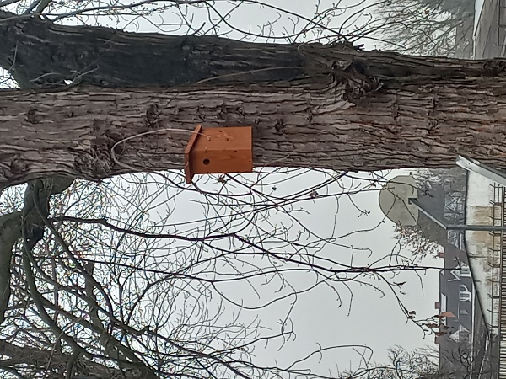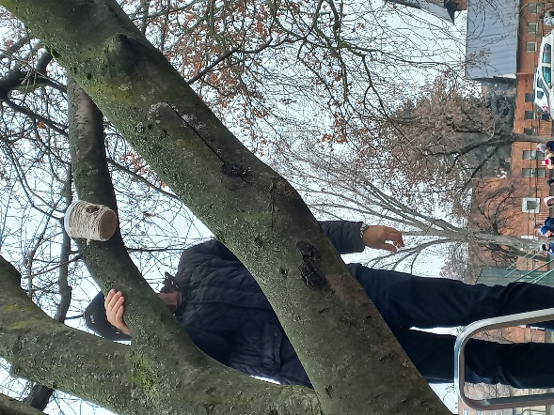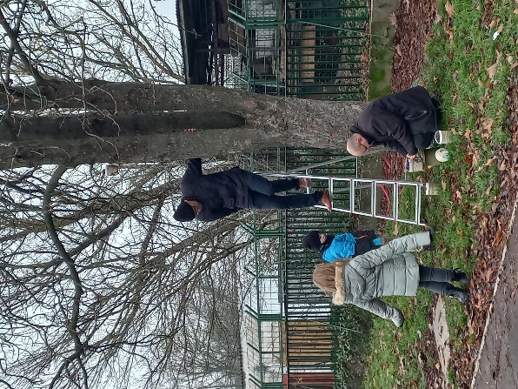
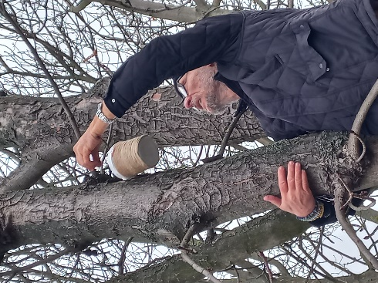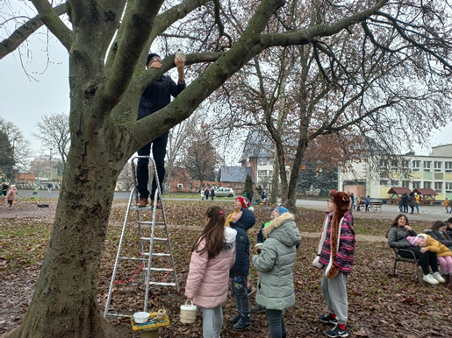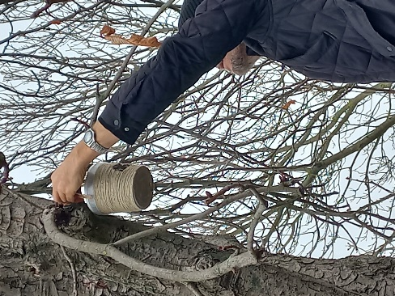
Február
Lezajlott a Teleki Pál Országos Földrajz - Földtan Verseny iskolai fordulója, a legfelkészültebb versenyzők a vármegyei forduló képviselik iskolánkat.

Március
Lezajlott a Kaán Károly Országos Természet- és Környezetismereti Verseny iskolai fordulója, majd iskolánk 3 fős csapata szépen szerepelt a vármegyei fordulón is.
A csapat felkészítője: Nemes Nándor földrajz tanár
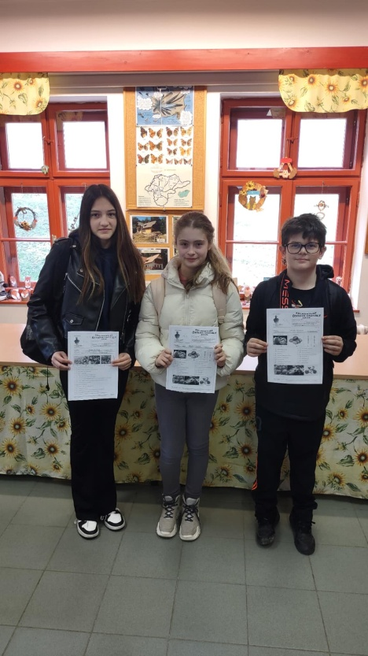
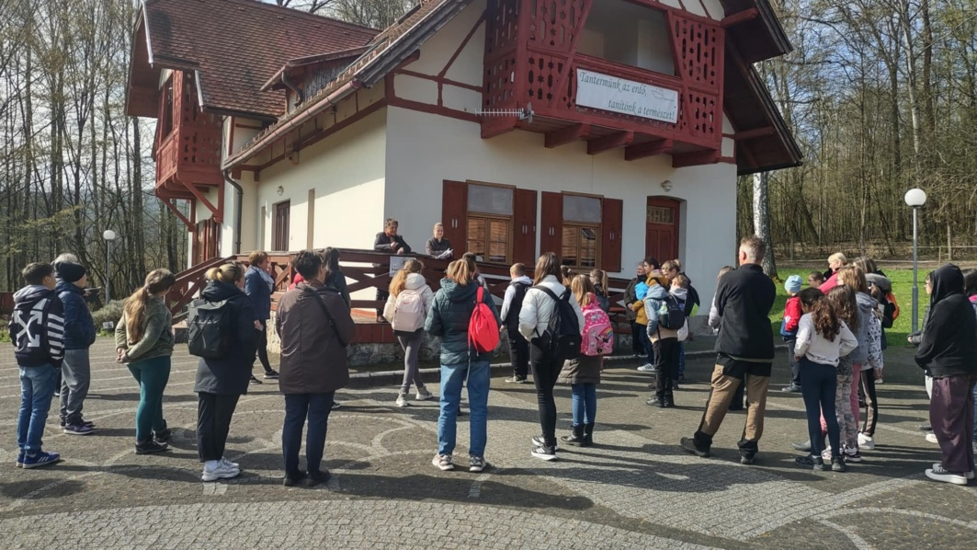

"Ásványkiállítás Miskolcon"
Családi programot szervezett iskolánk 2025. március 8-ra.
Szülők, pedagógusok és diákok együtt látogattak el a 41. Miskolci Nemzetközi Ásványfesztiválra.
Részt vettek a Borneóról készült 3D-s filmvetítésen, aranymosást próbálhattak a bátrabbak, játszóházban játszottak a kisebbek, mindezt több fajta ásvány és kőzet megtekintése, tanulmányozása közben.
A szórakoztató és nagyon érdekes programot Orbán Mónika, Pozsa Dóra és Tóthné Farkas Szilvia pedagógusok szervezték.

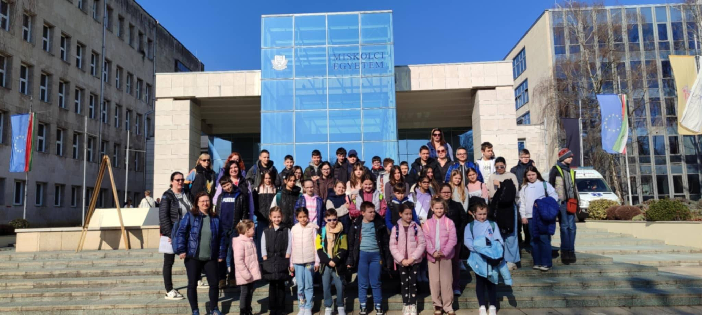

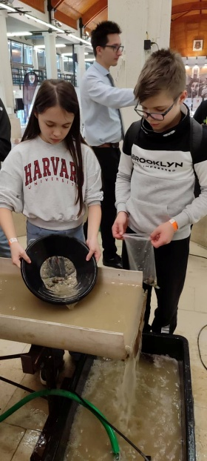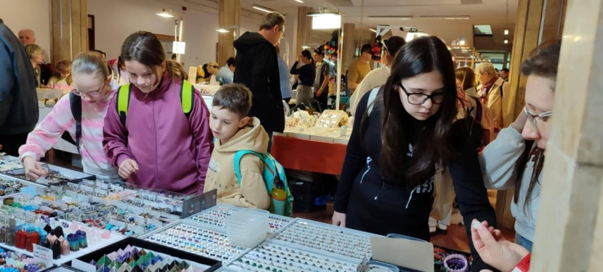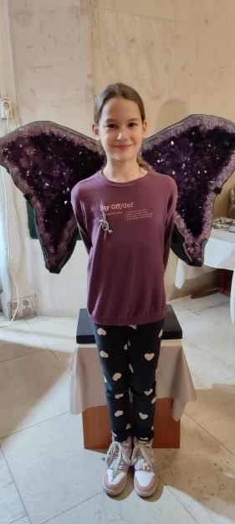

III. Március 22.
Víz világnapja

Víz világnapja projekthét
2025. március 21-28.
A víz világnapja alkalmából iskolánk projekthetet szervezett alsó tagozatos tanulóinknak. Az 5.b osztály rádiós műsorral, az 1. b osztályos kisdiákok mesés-zenés műsorral készültek e jeles nap alkalmából.
A kézműves foglalkozáson ráirányítottuk tanulóink figyelmét az édesvíz fontosságára és az édesvízkészletek veszélyeztetettségére.
Alsós tanulóink játékos vetélkedőn adhattak számot a témához kapcsolódó tudásukról, tapasztalataikról.
Vetélkedő eredménye:
1-2. osztály: I. helyezett az Andrási Olivér (2.b), Czingula Lili (2.a), Peszlen Panna (1.a) és Réti Csenge (1.b)
3-4. osztály: I. helyezett az Andrássy Fruzsina (4.b), Jászai Flóra Panna (4.a), Nagy Krisztián (3.a)
A projekthét szervezője: Martonné Majoros Éva tanító
Munkáját segítették: Vanyó Adél, Torma - Kazai Györgyi, Tóthné Farkas Szilvia, Nemes Nándor
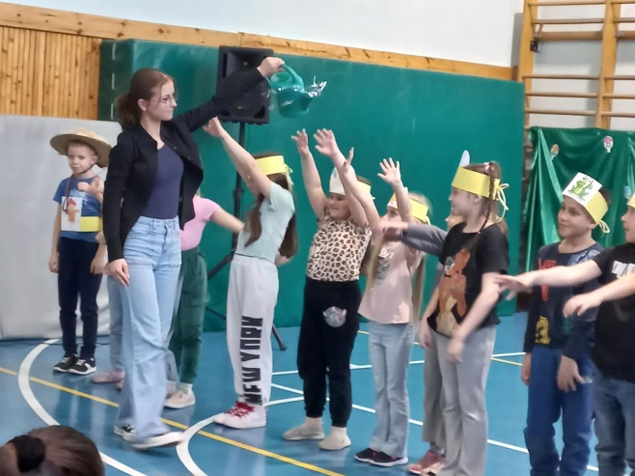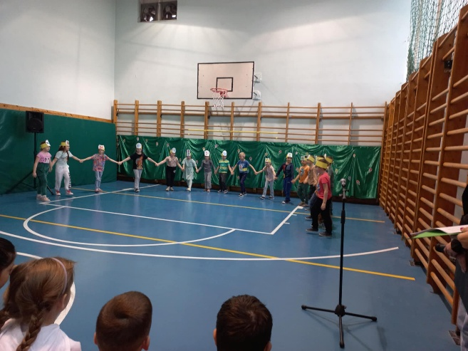
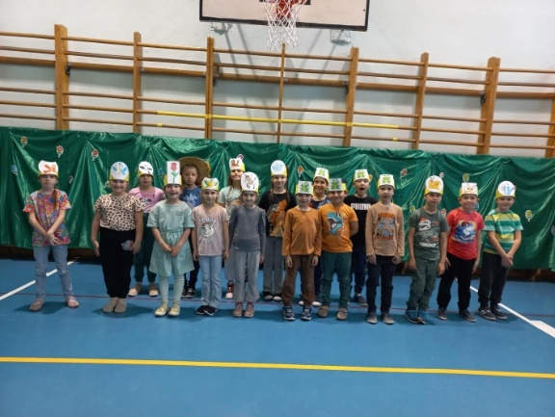
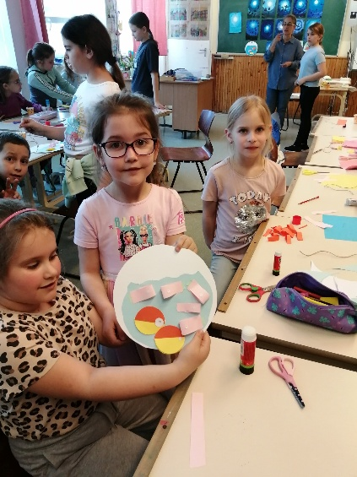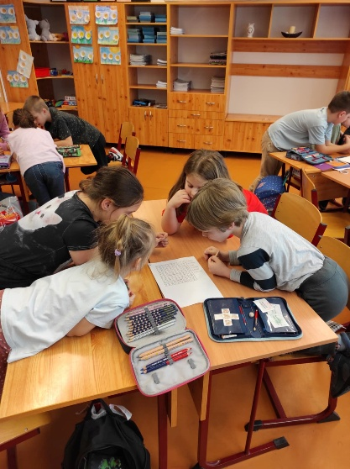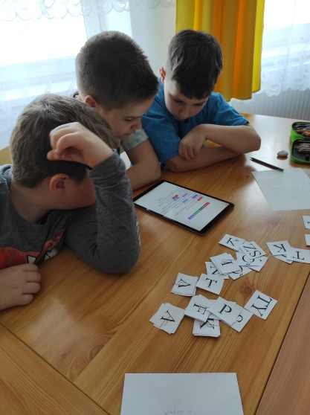

- Március 25. Gyümölcsoltó Boldogasszony ünnepe
Megemlékezés az iskolarádióban és a faliújságon az 5.b osztály diákjainak közreműködésével.

A műsort, a faliújságot összeállította, valamint a teremtésvédelmi imát szervezte:
Kiss Norbert Tamás pedagógus

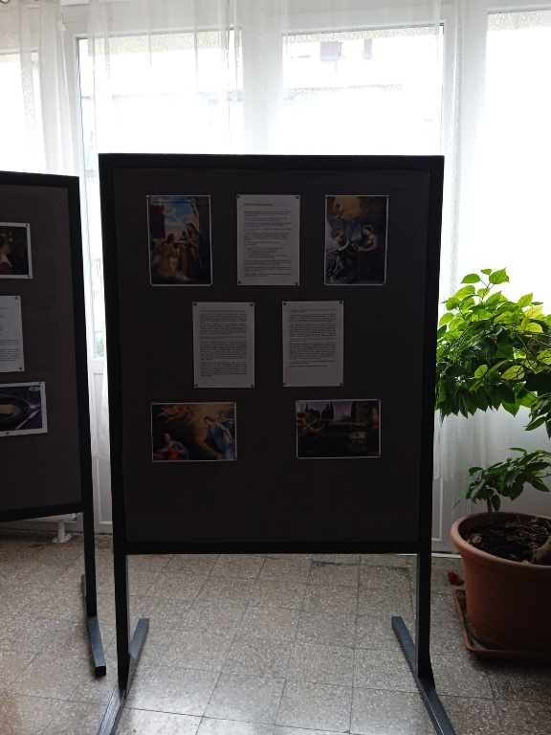

Teremtésvédelmi ima az osztályokban
Ima a Földért, környezetvédelmi kisfilmek megtekintése

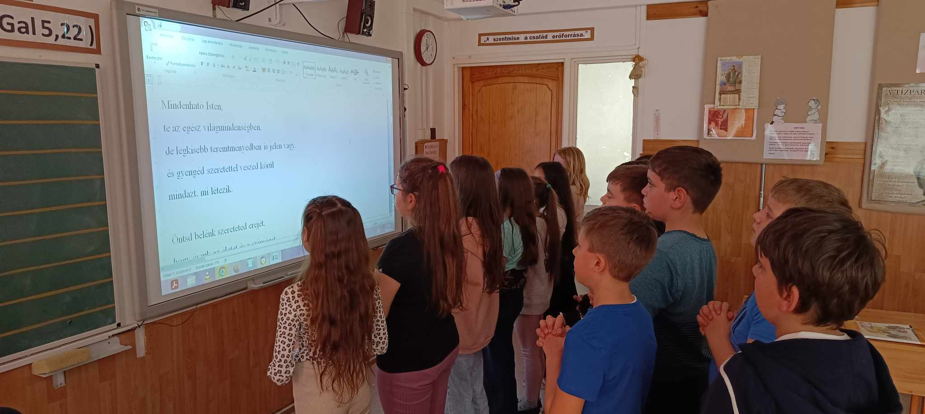
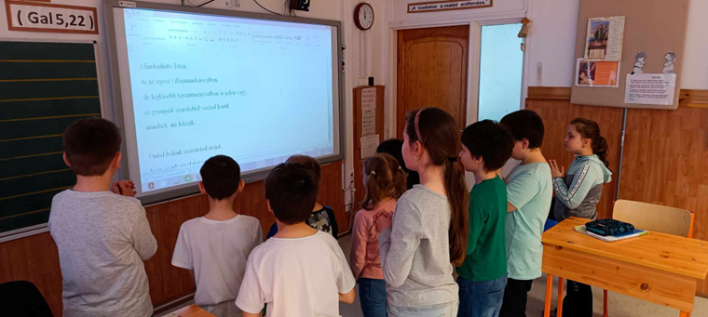
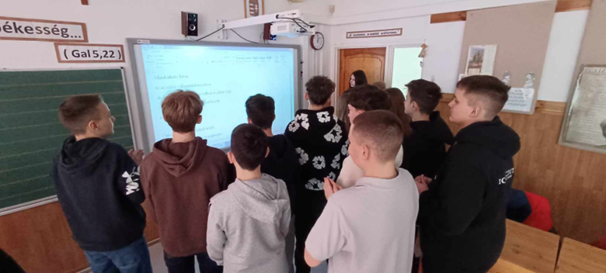

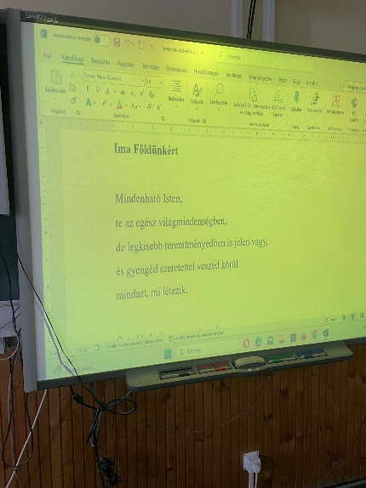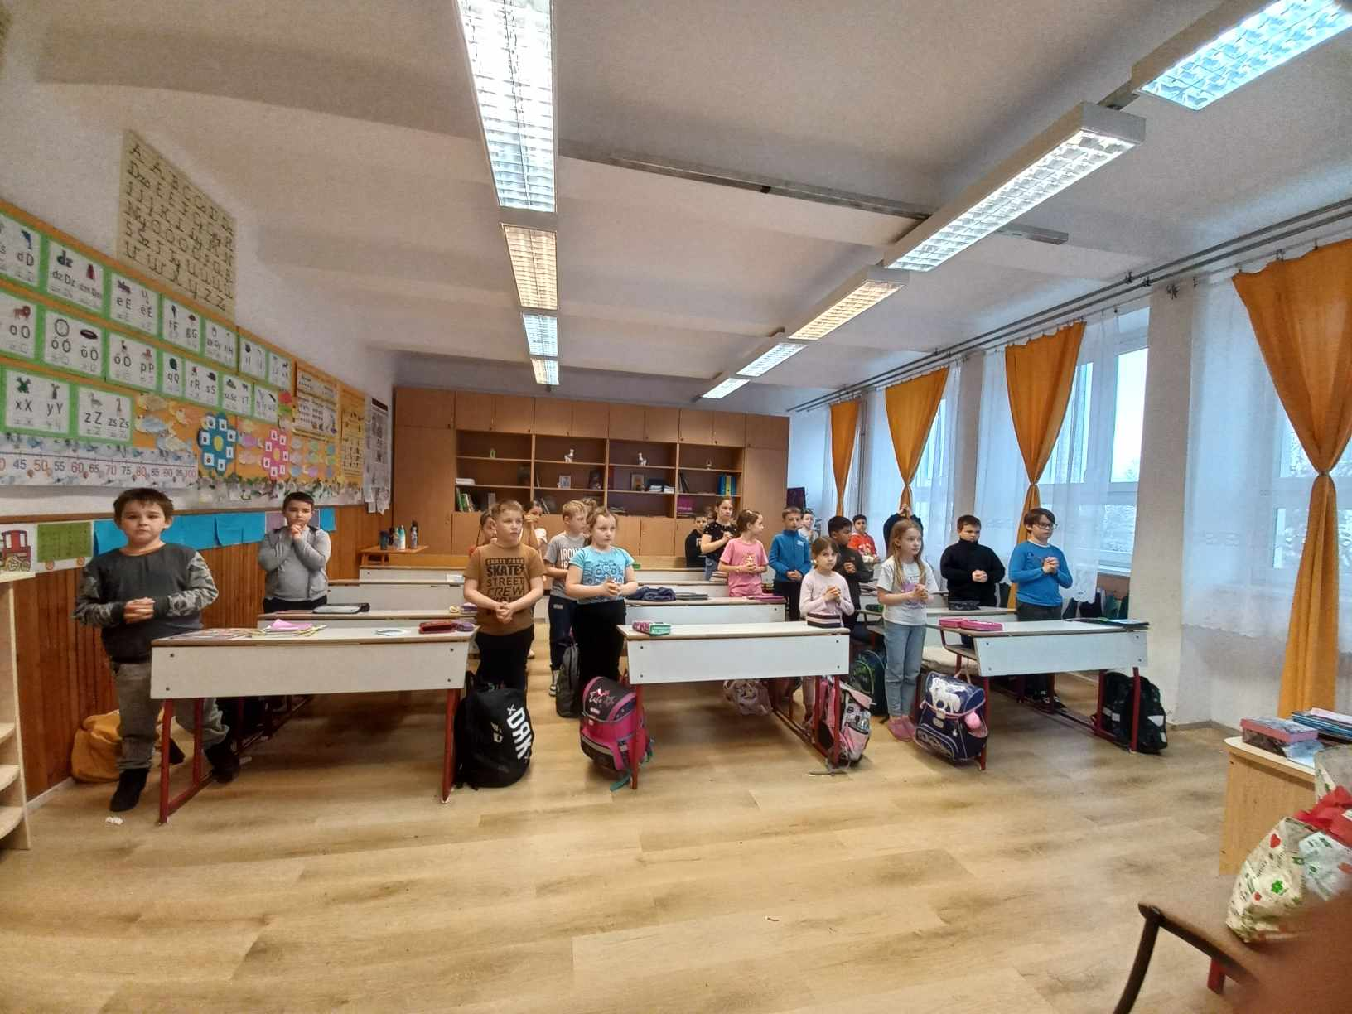
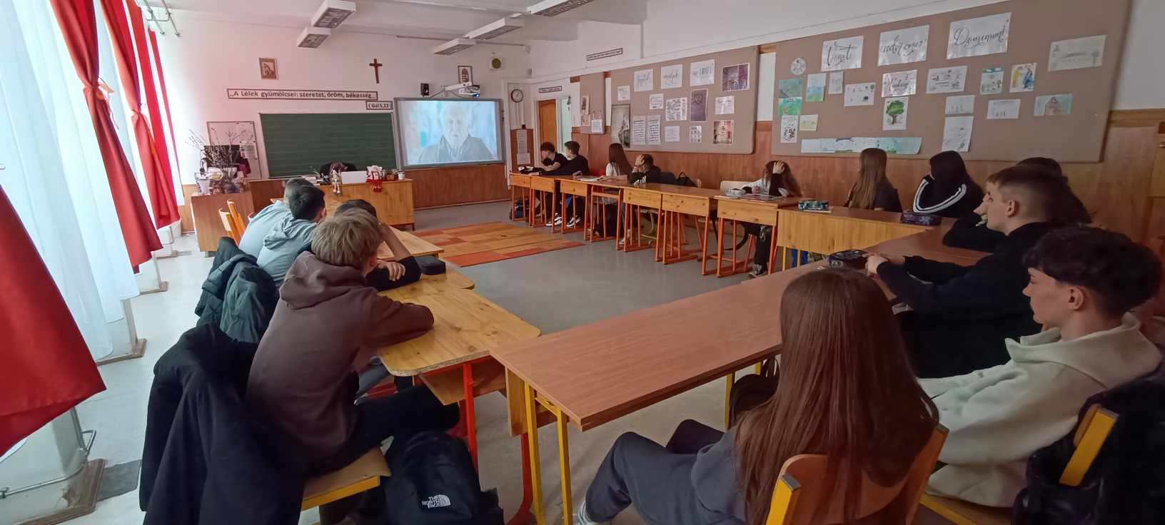
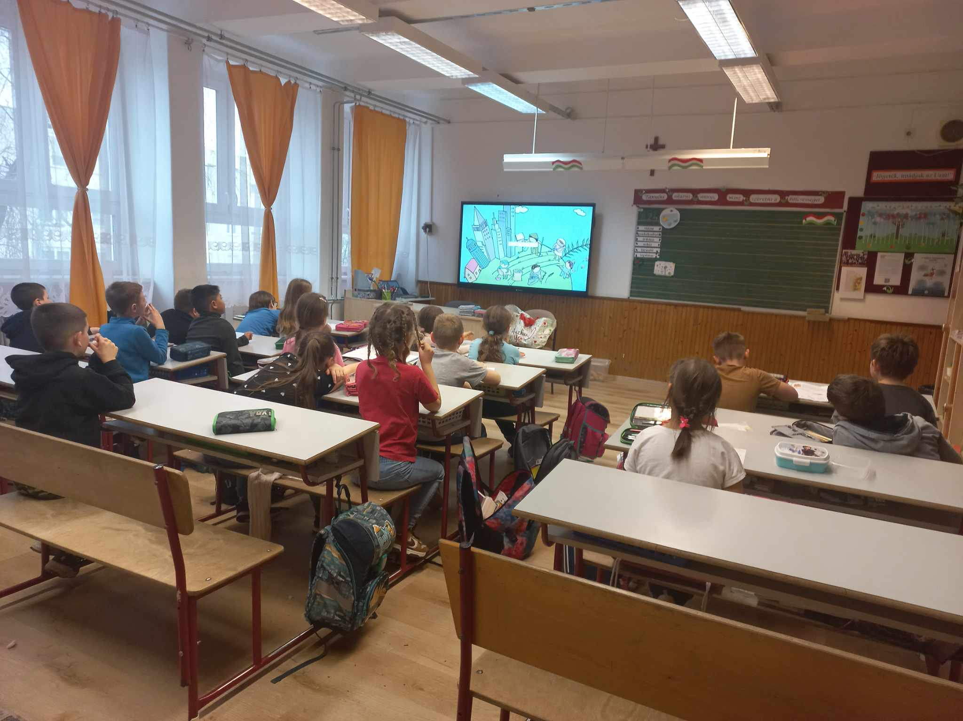

Fenntarthatósági témahét április 7.-11. programjai

Április 7-16. között Újítsuk fel gumi ülőkéinket! Kazai Csaba gondnok vezetésével önként jelentkező diákok közreműködésével megújultak udvari ülőkéink.

Április 7-16. között A Hamvas Béla Városi Könyvtár Fenntarthatósági témahétre szervezett programjainak látogatása
Utazás Komposztániába bábelőadás interaktív előadás
1-3. osztályosoknak.
Fenntarthatósági témahét – Levéltitok – a Természettár kiállítása tárlatvezetés és interaktív foglalkozás 2-6. osztályosoknak.
Április 7-16. között Tisztítsuk meg iskolánk környezetét és a város egyes területeit a szeméttől!
Szemétszedés osztályonként.
Április 7-16. között Szépítsük meg osztályaink virágabroncsait!
A virágabroncsok rendezése (gyomlálás, feltöltés, ültetés, locsolás) az osztályok közreműködésével valósult meg.
Április 7-16. között Technika órák a fenntarthatóság és a teremtésvédelem jegyében.
Az alsós osztályokban a tavasz és a Húsvét témakörében újrahasznosított anyagokból (doboz, WC-papír guriga) készültek alkotások.
Április 7. hétfő Kézműves foglalkozás az újrahasznosítás jegyében.
Az alsó tagozatosok befőttes üveg tetőből és maradék anyagokból horgász játékot készítettek a könyvtár olvasótermében.
Április 11. Borostyán ültetés az udvari hátsó kerítéshez.
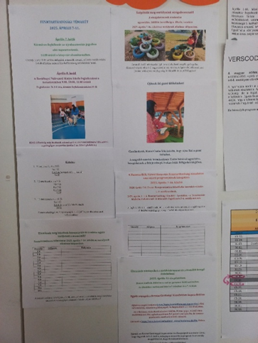

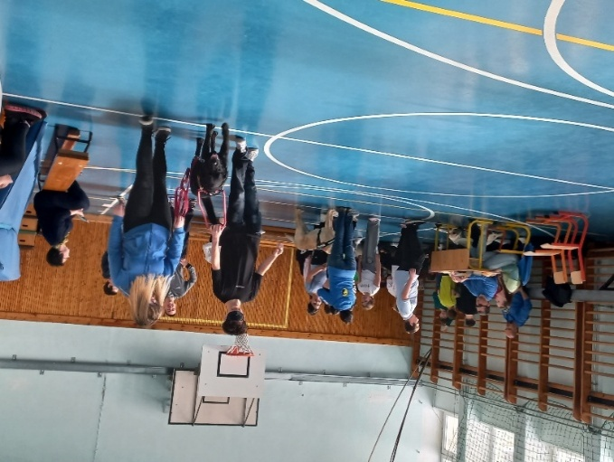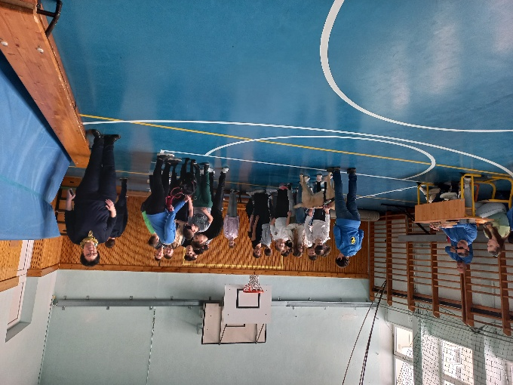

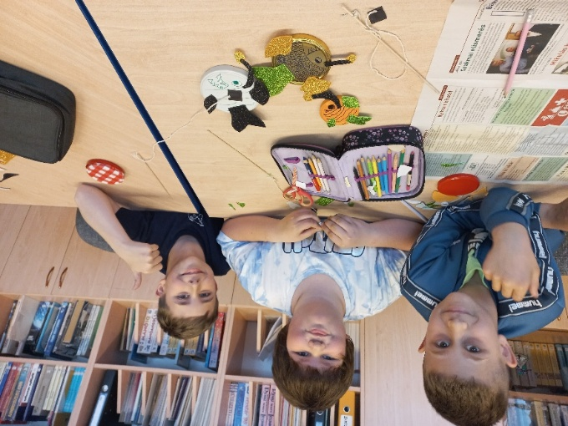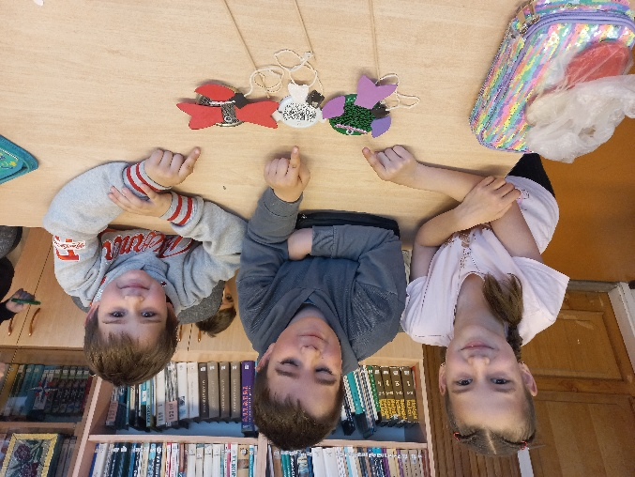

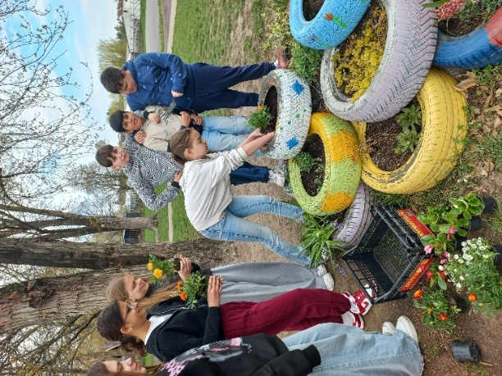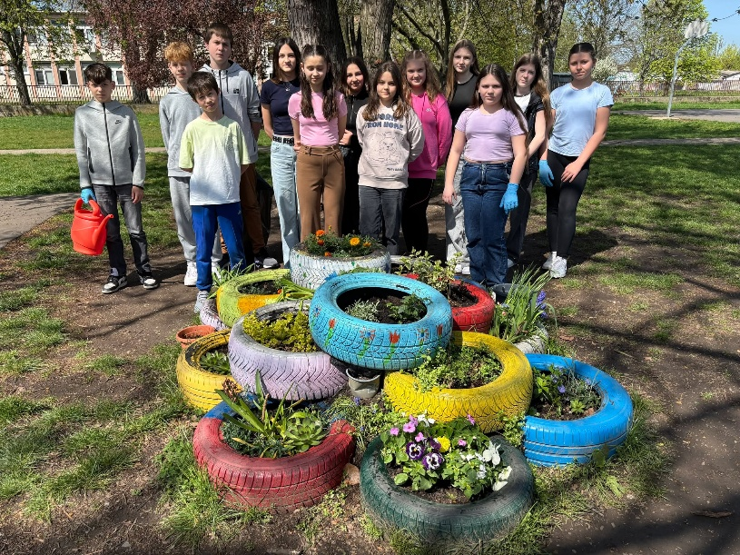

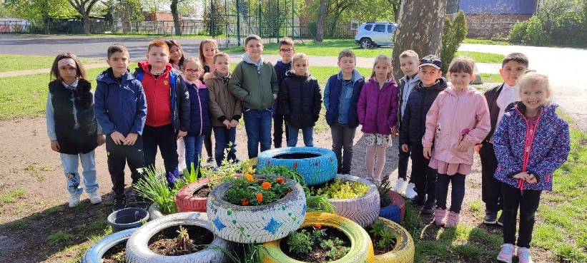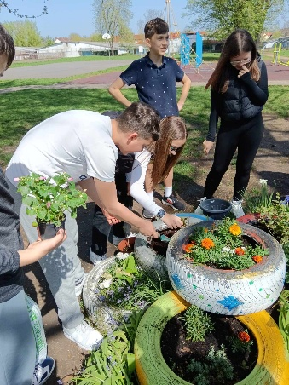

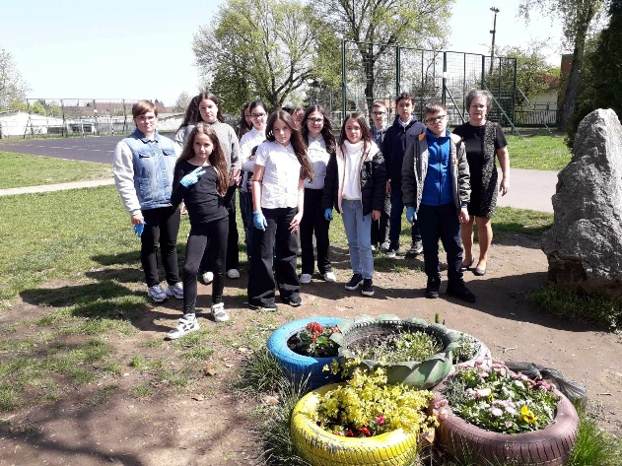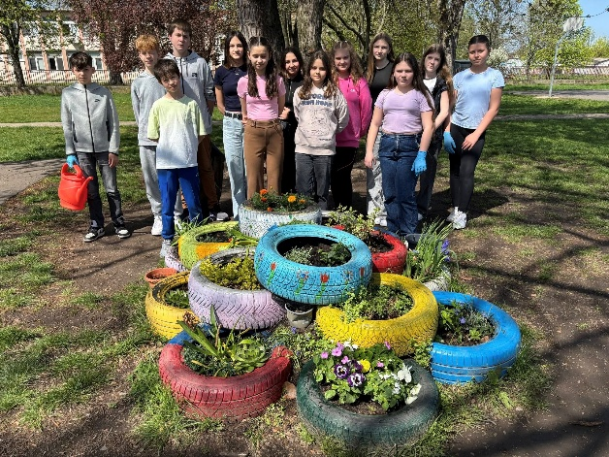

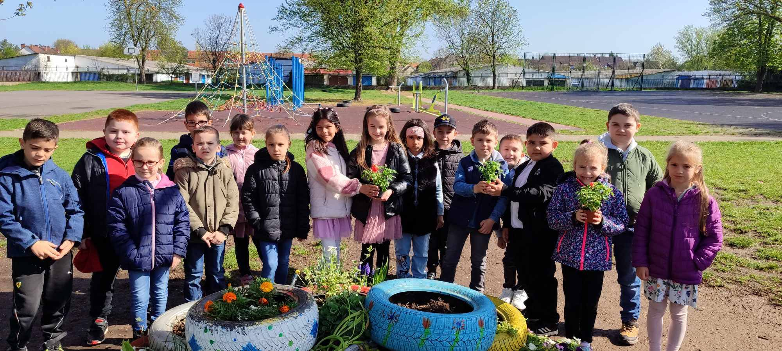

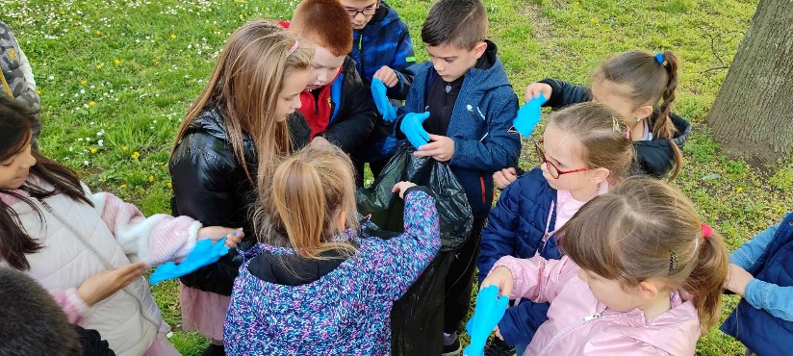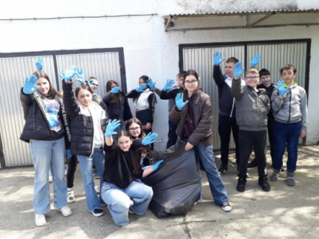
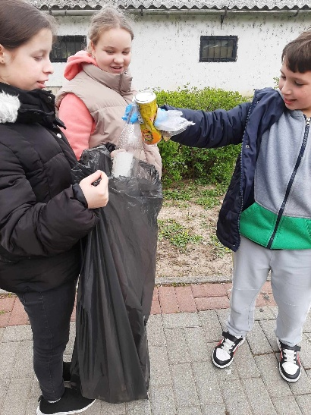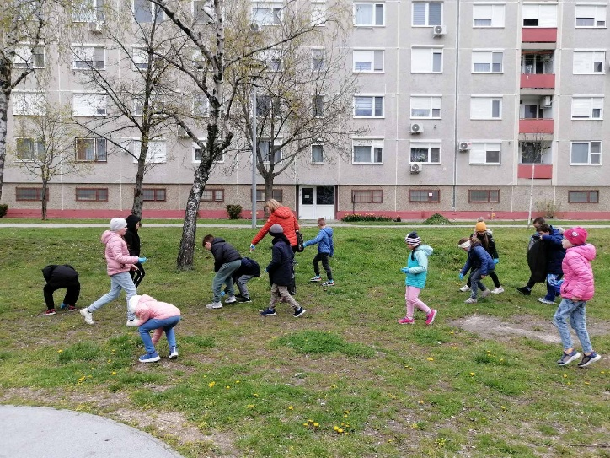
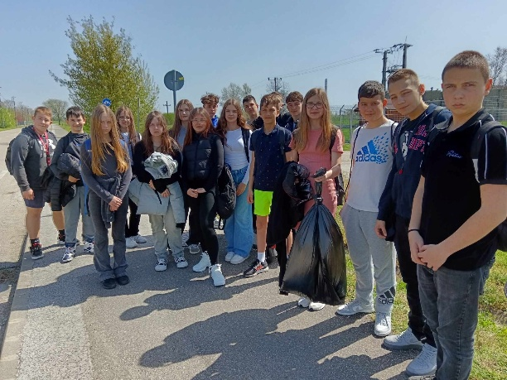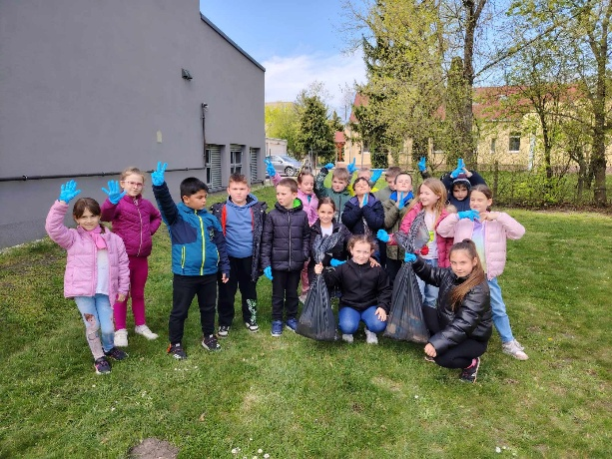
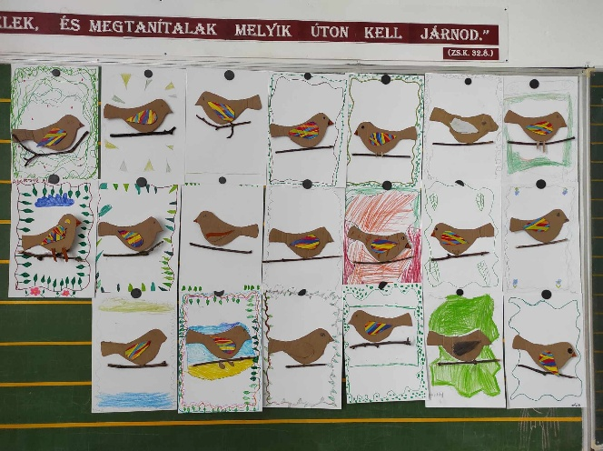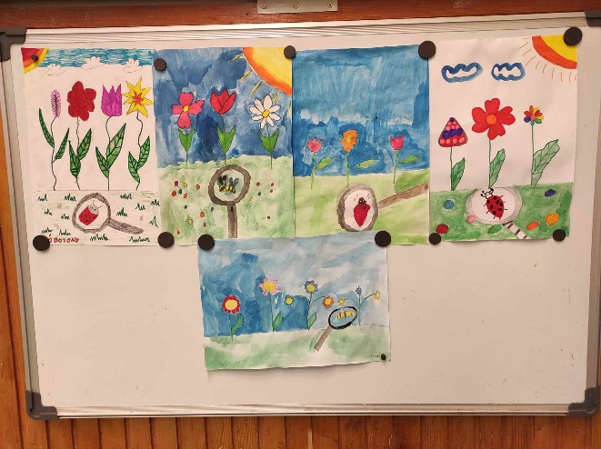
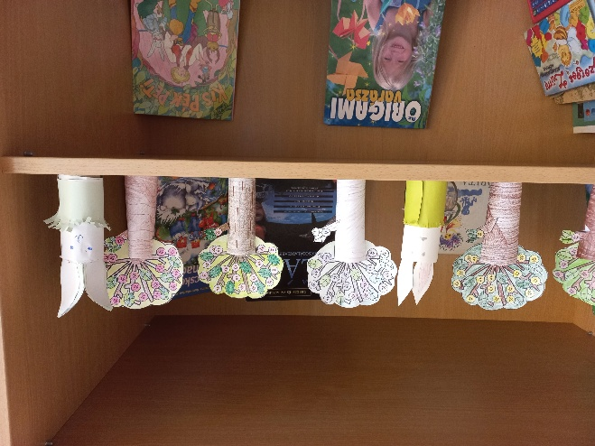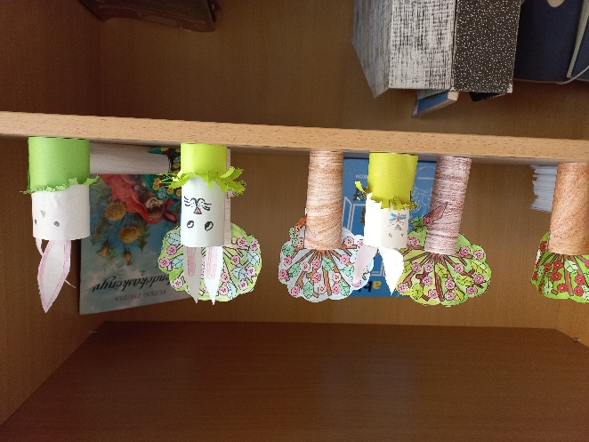

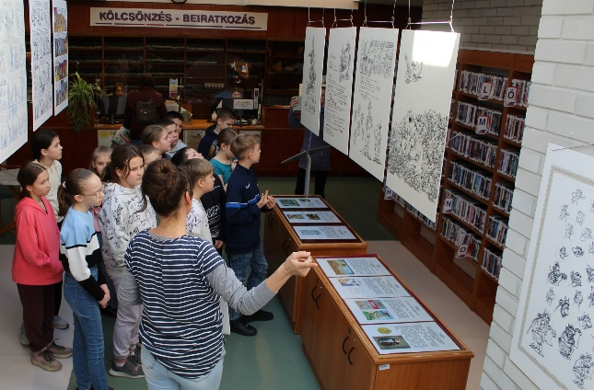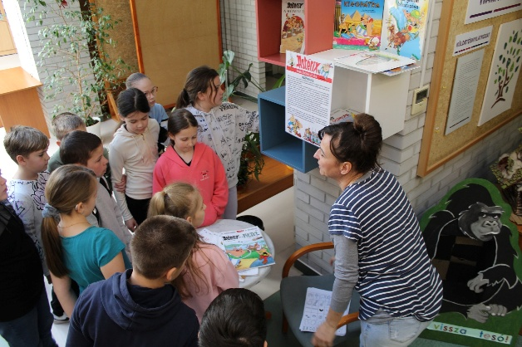

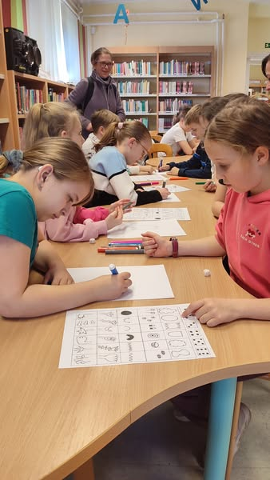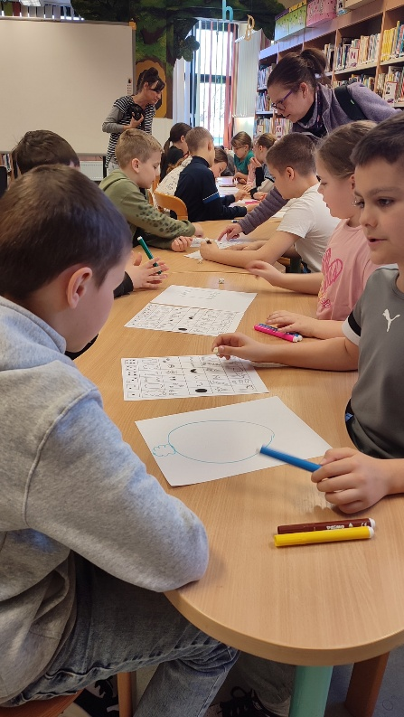
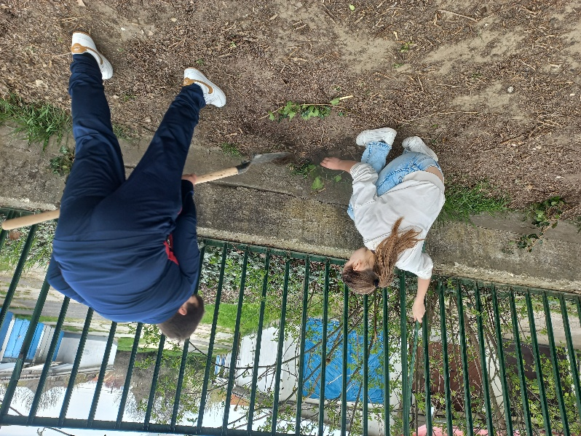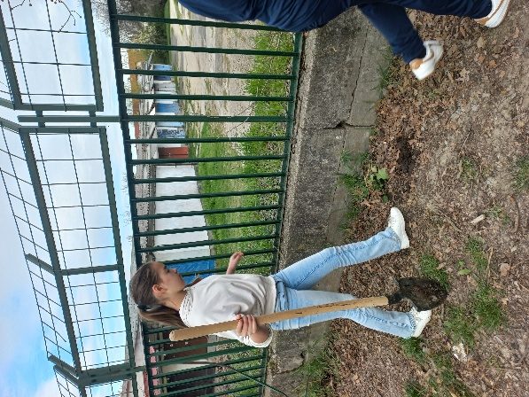

V. Április és 22.
Föld napja

A 3.a osztály zenés-mesés műsort mutatott be a Föld napja alkalmából, melyben a Föld mint élőhely sokszínűségére és sebezhetőségére hívták fel a figyelmet. A műsort, Vanyó Adél osztályfőnök állította össze.

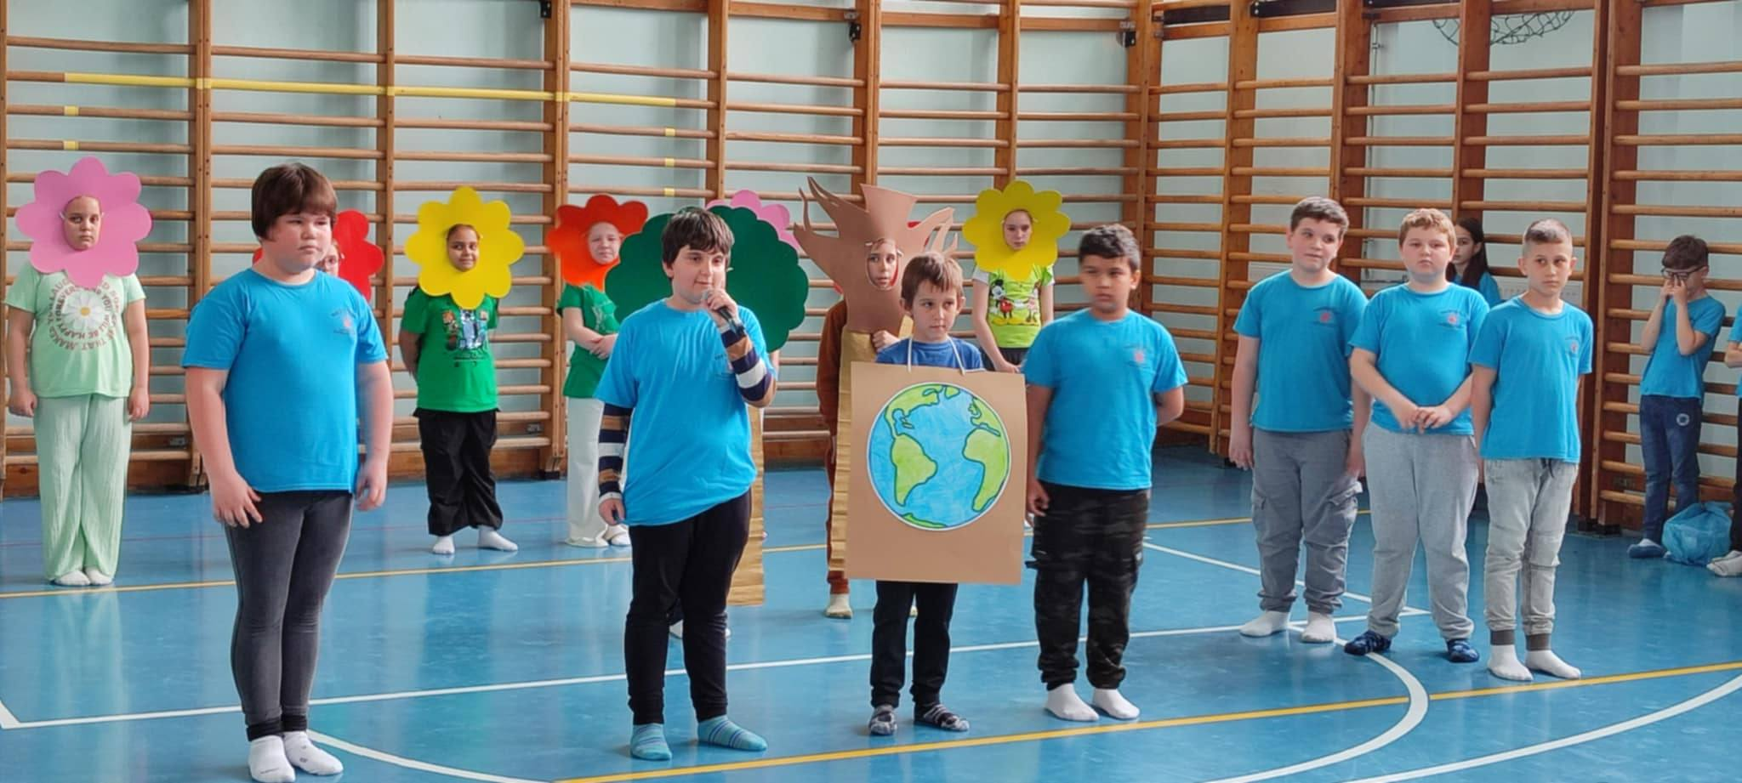

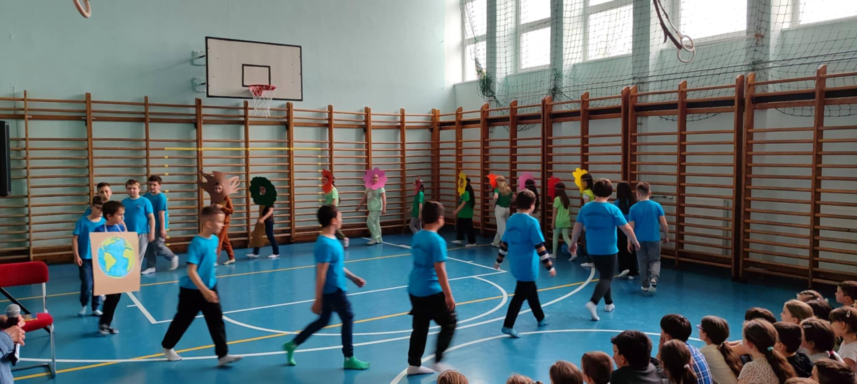

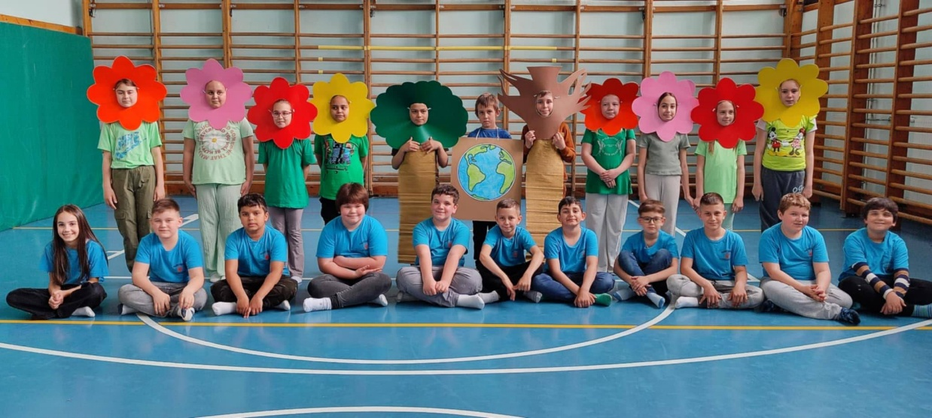

Az 1.a osztály tanulói a Tiszaszederkényi Fiókkönyvtárba látogattak el, ahol interaktív foglalkozáson vettek részt.

Kísérő pedagógusok: Ferencsikné Hajdú Tünde és Pozsa Dóra.

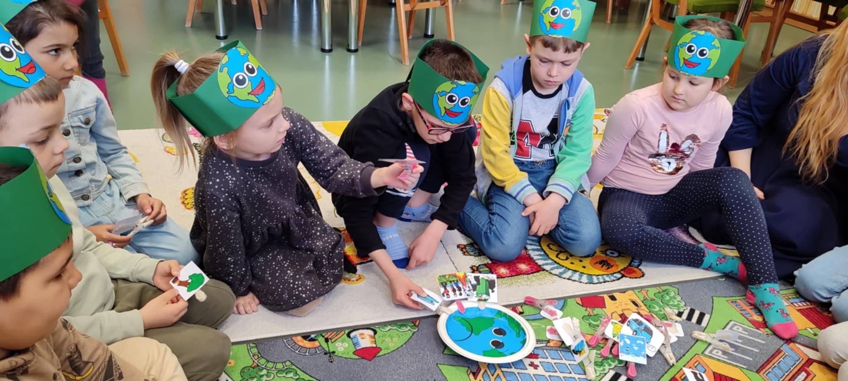

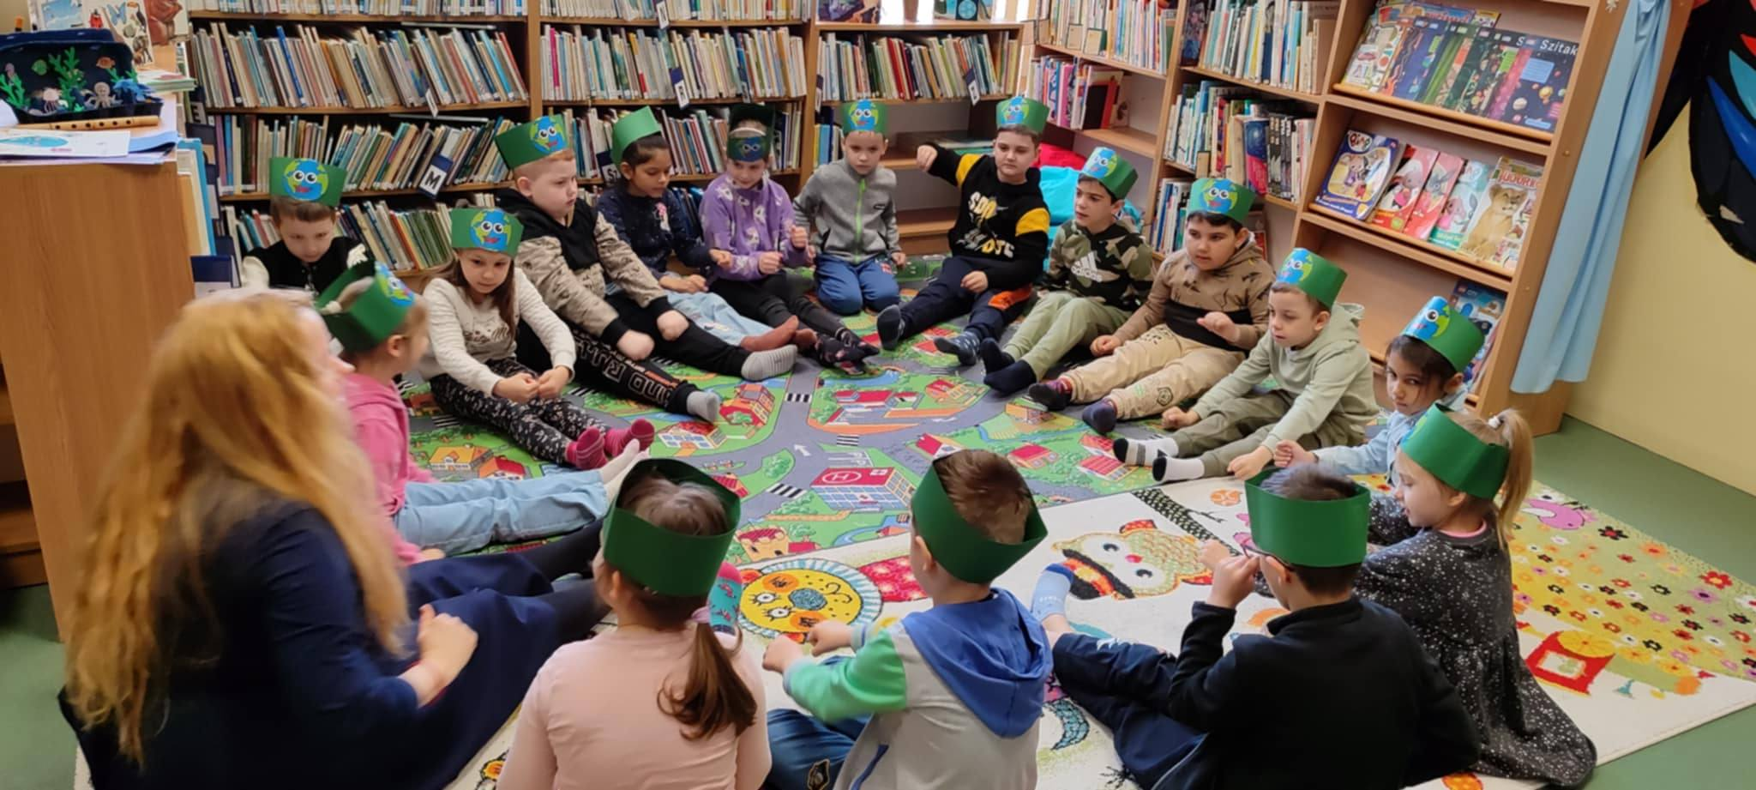

Április 30.

A teremtésvédelem témakörében a Teremtésvédő iskola pályázatán vettünk részt és a benyújtott pályázati dokumentáció, majd az ellenőrző adatlap visszaküldése után sikeresen elnyertük a „Teremtésvédő iskola” kitüntető címet, melyet 3 évig birtokolhat intézményünk.

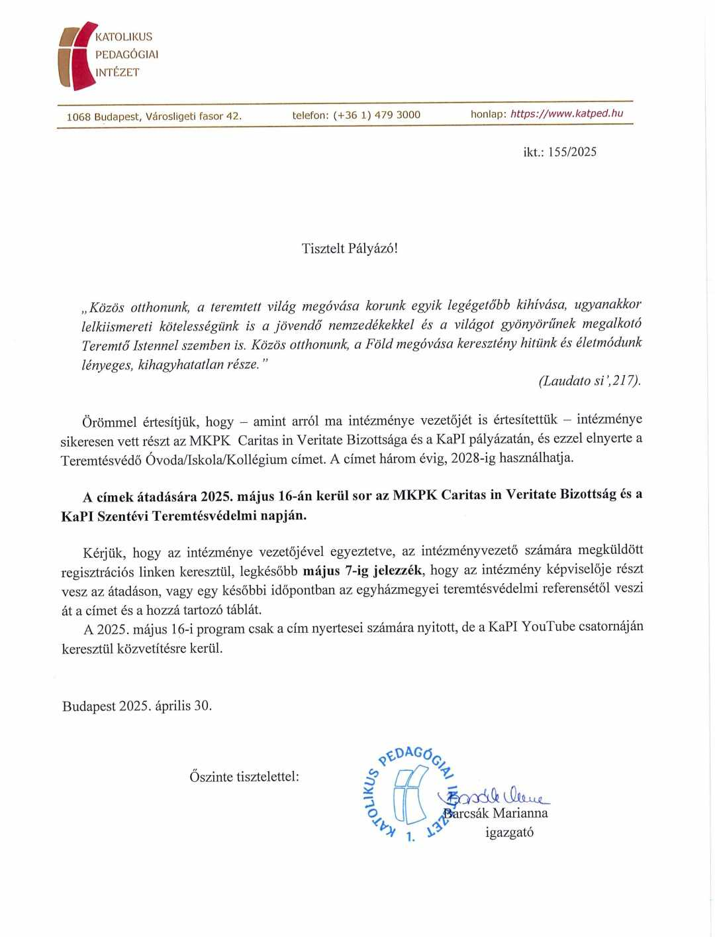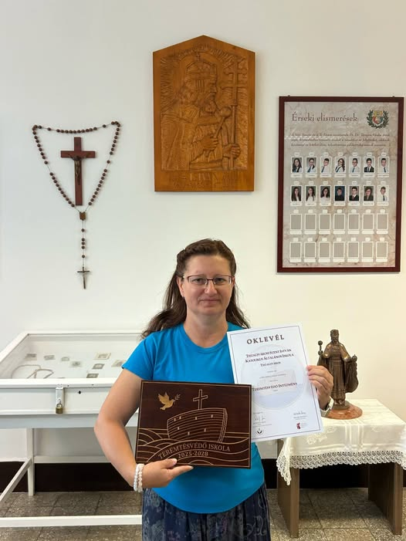

Május 9.

Kiváló eredményeket értek el diákjaink a XXXIII. Teleki Pál Kárpát-medencei Földrajz-Földtan Verseny Borsod-Abaúj-Zemplén vármegyei döntőjében.

A 8. évfolyamos eredmények:
1. hely Csige Fruzsina
4. hely Lesó Lujza Márta
11. hely Kurucz Délia 8.a osztályos tanulók.

A 7. évfolyamosok között:
2. hely
Kövér Ábel Zovát 7.b
4. hely Jenei Lőrinc 7.a
6. hely Kónya Dorinka 7.b osztályos tanulók.

Felkészítő pedagógusok: Orbán Mónika, Nemes Nándor

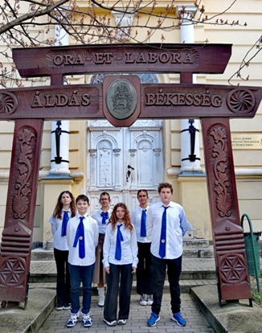

VI. Május 10.
Madarak és fák napja

„Találd meg az év fáját és madarát” – osztályfeladat során a tanulók az udvaron elhelyezett fotók és leírások alapján kutatták fel az év madarát és fáját, illetve kvízkérdéseket válaszoltak meg az osztályok csapatai.
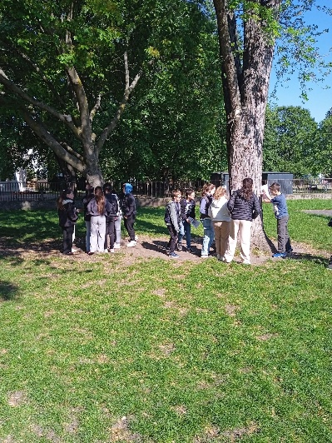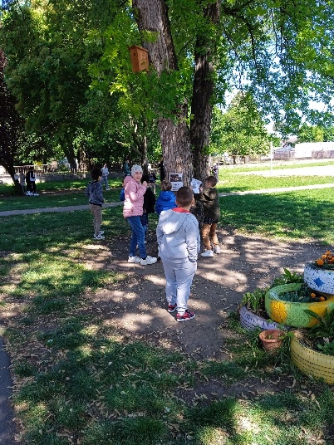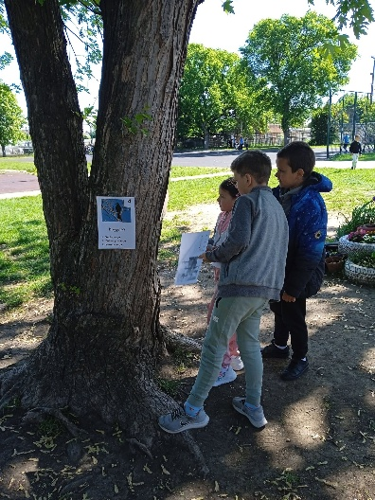
"Madarak és fák világnapja rajzpályázat 2025"
Tiszaújvárosi Szent István Katolikus Általános Iskola, a Madarak és fák világnapja alkalmából rajzpályázatot hirdetett a városi iskolák alsó és felső tagozatos diákjai számára. Négy kategóriában,
55 alkotó pályázott, a 2025-ös év madarát vagy fáját (böjti réce, korai juhar) örökítették meg különféle festészeti és rajzos technikákkal.

1-2. évfolyamon
I. helyezett: Fodor Panna (Kazinczy Ferenc Református Általános Iskola és Óvoda, felkészítő tanár: Viszóczki Anett)
II. helyezett: Póta Nikoletta (Tiszaújvárosi Szent István Katolikus Általános Iskola, felkészítő tanár: Torma-Kazai Györgyi)
III. helyezett: Répási Anita (Kazinczy Ferenc Református Általános Iskola és Óvoda, felkészítő tanár: Viszóczki Anett)
3-4. évfolyamon
I. helyezett:
Velkovics Veronika (Tiszaújvárosi Szent István Katolikus Általános Iskola,
felkészítő tanár: Torma-Kazai Györgyi)
II. helyezett: Ondreák Panna (Tiszaújvárosi Hunyadi Mátyás Általános Iskola és AMI,
felkészítő tanár: Hontiné Takács Gabriella)
III. helyezett: Dudás Zsófia
(Tiszaújvárosi Hunyadi Mátyás Általános Iskola és AMI
felkészítő tanár: Hontiné Takács Gabriella)
5-6. évfolyamon
I. helyezett: Spielman Jennifer Gabriella (Tiszaújvárosi Szent István Katolikus Általános Iskola,
felkészítő tanár: Iklódiné Bodolai Judit)
II. helyezett: Jenei Boróka (Tiszaújvárosi Szent István Katolikus Általános Iskola, felkészítő tanár: Iklódiné Bodolai Judit)
- helyezett: Bohács Hella (Tiszaújvárosi Szent István Katolikus Általános Iskola, felkészítő tanár: Iklódiné Bodolai Judit)
7-8. évfolyamon
I. helyezett: Konarik Edvin Attila (Tiszaújvárosi Szent István Katolikus Általános Iskola,
felkészítő tanár: Iklódiné Bodolai Judit)
II. helyezett: Kurucz Lia Zorka (Tiszaújvárosi Szent István Katolikus Általános Iskola,
felkészítő tanár: Iklódiné Bodolai Judit)
III. helyezett: Lesó Lujza Márta
(Tiszaújvárosi Szent István Katolikus Általános Iskola,
felkészítő tanár: Iklódiné Bodolai Judit)

A Tiszaújvárosi Szent István Katolikus Általános Iskola a tavalyi évhez hasonlóan, hagyományőrző szándékkal hirdette meg idén is pályázatát.
Iskolánk "A Magyar Tehetségsegítő Szervezetek Szövetsége Program" tagja, a "Teremtésvédő Iskola" büszke tulajdonosa.

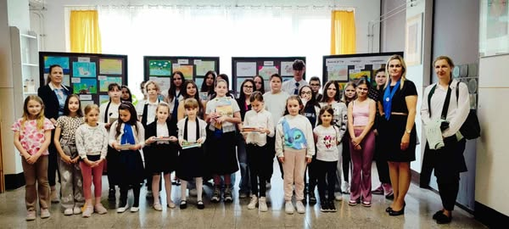
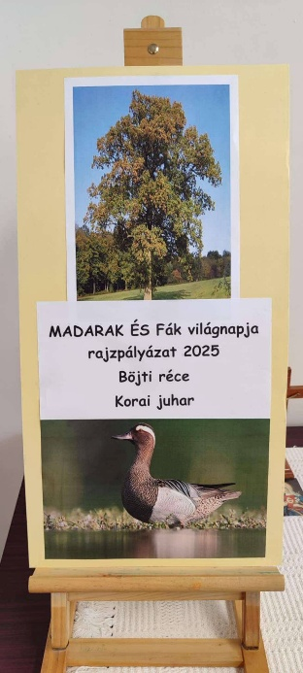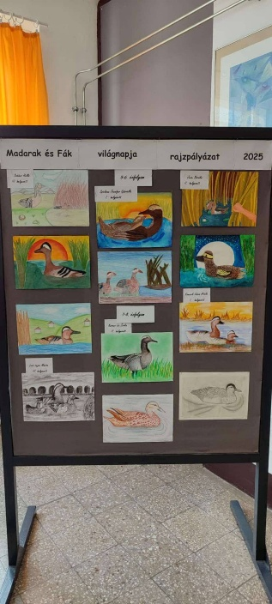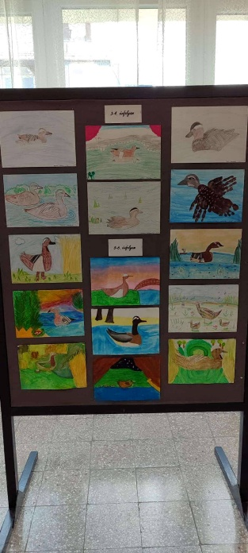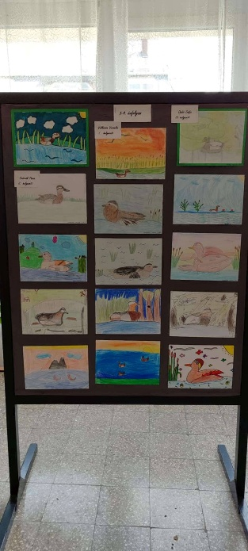

Május 27.
Az V. teremtésvédelmi nap, a Föld napjához kapcsolódóan technikai okokból későbbi időpontban, S.T.É.G. - Szórakoztató Térképtudomány és Geoinformatika címmel pályaorientációs foglalkozást tartottak a földrajzot kedvelő diákjainknak.

GPS segítségével pontokat kellett megkeresni az udvaron, drónokkal ügyességi feladatokat kellett végrehajtani, majd földrajzos-térképes kvízt töltöttek ki a tanulók.
A legeredményesebbek ajándékcsomagot kaptak.

Eredmények:
1. Skabla Ákos 7.a
2. Létrai Balázs 7.b
3. Kovács Máté 5.b osztályos tanulók.
A programot Orbán Mónika földrajz tanár szervezte, Kapczár Krisztina igazgatóhelyettes és Nemes Nándor földrajz tanár közreműködésével.

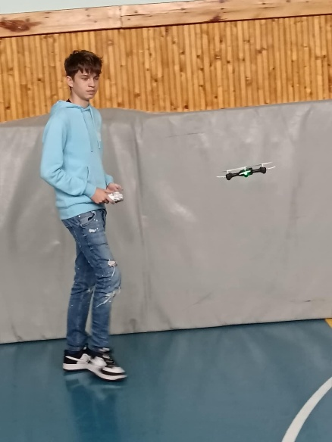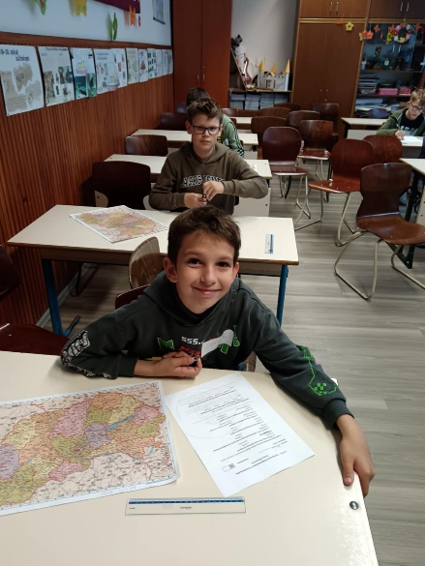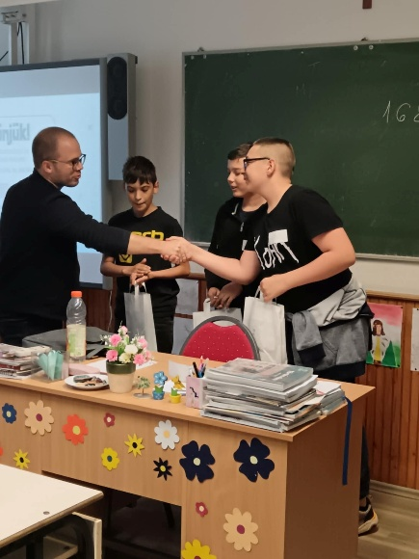
Május 30.
Öko-Hősök rajzpályázat

A Miskolci Kaffka Margit Könyvtár Öko-Hősök címmel rajzpályázatot hirdetett, melynek célja, hogy felhívja a figyelmet a környezettudatos gondolkodásra, újrahasznosításra.
Az alkotók megmutathatták, hogy milyen szuperhősök lennének, ha a környezetvédelem lenne a szupererejük.
A pályázatra több mint 100 pályamű érkezett az ország minden részéről, sőt még Szlovákiából is.
Iskolánkból 15 alsós diák alkotását neveztük, mindannyian színvonalas rajzzal pályáztak. Az alsó tagozatosok kategóriában Csillik Dóra 1.b osztályos tanuló III. helyezést ért el.
Dóra 2025. május 30-án Miskolcon A Kaffka Margit Könyvtár gyermekeknek szóló rendezvényén személyesen ünnepélyes díjátadón vehette át nyereményét és névre szóló oklevelét.
Felkészítő pedagógus: Torma Kazai Györgyi

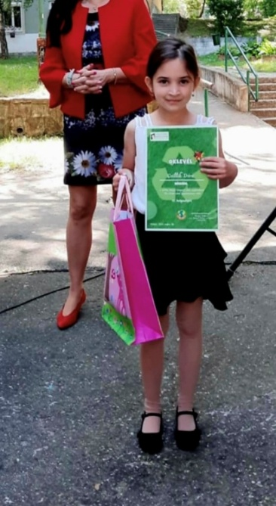

Június
„Kaland az erdőben 2025” rajzpályázat

A pályázat célja, hogy felhívja a gyerekek figyelmét a friss levegő, a természetben való kikapcsolódás, a nagyszerű felfedezések, sátorozások, móka, kacagás családdal, barátokkal való tartalmas időtöltésre.

A pályázat témája, kirándulás a családoddal, barátaiddal, vagy osztályoddal erdő mélyén, dombokon keresztül.
A rajzpályázatra a mi iskolánkból 11 alsós diák alkotását neveztük, mindannyian munkájuk elismeréséért emléklapot vehetnek át.
Ezek a tanulók:
1.a osztály: Balogh Janka, Molnár Levente
1.b osztály: Csillik Dóra
2.a osztály: Gutta-Fodorán Liliána, Kormos Evelin, Jávorszki Tamara, Hajzer Szofi
2.b osztály: Csipő Zoé
3.a osztály: Angyalosi Viktória, Szabó Dalma, Balogh Regina
Felkészítő pedagógus: Torma-Kazai Györgyi

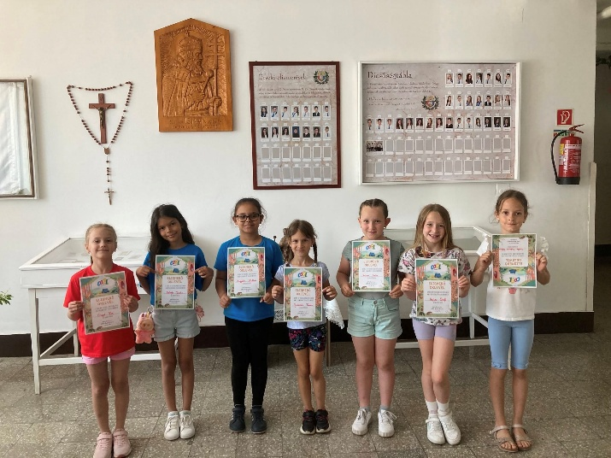

Június 16.

Az Eötvös Loránd Tudomány Egyetem Térképtudomány és Geoinformatika Intézete S.T.É.G. - Szórakoztató Térképtudomány és Geoinformatika címmel rendezte meg országos záróversenyét, melyre az ország 30 legjobb földrajzosa jutott be. A drónok irányítása, a GPS-es helymeghatározás mellett térképolvasási tudásukról is számot adtak a versenyzők.
Iskolánk diákjai kiváló földrajztudásukat bizonyították, Létrai Balázs a 8. helyen, Skabla Ákos a 20. helyen végzett. Gratulálunk a fiúknak és földrajz tanáraiknak:
Orbán Mónikának és Nemes Nándornak!

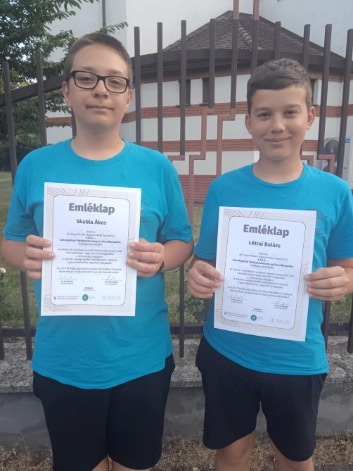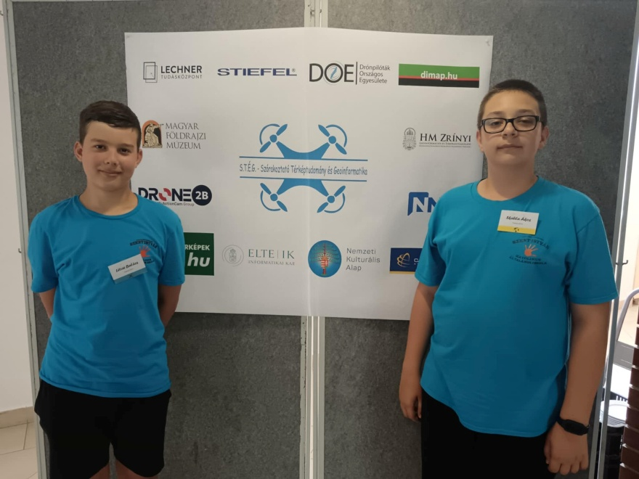
Folyamatos
Iskolánk földrajz szakkörösei részt vesznek a Hamvas Béla Városi Könyvtár által meghirdetett Játszani KÉK! vetélkedősorozaton, amelynek témája a környezet-, természet-, állatvédelem, életmód. A versenysorozat 2025. februártól novemberig tart.

